***Дизайн-проект установки для аддитивного производства в условиях невесомости***

*2020 г*

**РЕФЕРАТ**

Выпускная квалификационная работа на тему “ Дизайн-проект установки для аддитивного производства в условиях невесомости” содержит (N) страниц текстового документа,

(N) Приложение, (N) использованных источников.

Космическое производство, 3d принтеры.

Предмет работы: 3D принтер для МКС.

Объект работы: 3D принтер для производства на международной космической станции в условиях невесомости.

Цель: разработать дизайн-проект 3D принтера для производства запчастей, корпусов приборов и инструментов в условиях невесомости.

Задачи:

1. Изучение актуальности данной тематики;
2. Рассмотреть существующие аналогов и выявить их преимущества и недостатки;
3. Подбор подходящих материалов и комплектующих для реализации проекта;
4. Расчет ориентировочной стоимости исходя из выбранных материалов, комплектующих и программного обеспечения;
5. Проектирование 3D модели и компоновочной схемы принтера;
6. Разработка концепта интерфейса для оператора.

**СОДЕРЖАНИЕ**

**РЕФЕРАТ** 2

ВВЕДЕНИЕ 5

ГЛАВА 1. ДИЗАЙН-ИССЛЕДОВАНИЯ 7

1.1 Международная космическая станция и ее составляющие 7

1.2 Определение и назначение 3D принтеров 9

1.3 Современные технологии 3D печати 11

1.4 Сравнение и выбор технологии печати 15

1.5 Конфигурация и конструкция современных 3D принтеров 17

1.6 Анализ аналогов 27

1.7 Материалы для печати на fdm принтерах 32

1.7.1 Изучение материалов 32

1.7.2 Виды материалов для Fdm инженерные 35

1.7.3 Требования материалов к хранению 37

1.8 Целевая аудитория 39

1.8.1 Исследование целевой аудитории 39

1.8.2 Ядро целевой аудитории 40

1.9 Анализ эксплуатации 3D принтера 44

1.9.1 Сценарный анализ 44

1.9.2 Функциональный анализ 47

1.9.3 Предполагаемое место установки оборудования 48

1.10 Комплектующие 49

1.11 Материалы 51

1.12 Составление ТЗ на разработку дизайн проекта принтера 53

Глава 2. ДИЗАЙН-ПРОЕКТИРОВАНИЕ 54

2.1 Стилевые решения 54

2.2 Эскизный поиск 54

2.3 Поисковое 3D-моделирование 54

2.4 Разработка фирменного стиля, названия и логотипа 55

2.5 Разработка интерфейса 55

2.6 Концептуальное решение 58

Глава 3. ЭКОНОМИЧЕСКОЕ ОБОСНОВАНИЕ ПРОЕКТА 59

3.1 Определение затрат на производство 59

3.2 Технологии изготовления 59

3.3 Способы доставки принтера на мкс 59

Глава 4. ЭКСПЛУАТАЦИЯ И БЕЗОПАСНОСТЬ 61

4.1 Рекомендации по эксплуатации 61

4.2 Техника безопасности при работе с 3D принтером 61

ЗАКЛЮЧЕНИЕ 64

СПИСОК ИСПОЛЬЗОВАННЫХ ИСТОЧНИКОВ 65

ПРИЛОЖЕНИЕ А 67

# ВВЕДЕНИЕ

Бесспорный прорыв науки осуществился в тот день, когда создали первый 3D принтер. Технология 3D-печати не перестает будоражить умы своих последователей .

Термин 3D-печать достаточно кратко объясняет суть процесса – «аддитивное производство», то есть производство за счет добавления материала. Термин был придуман не случайно, так как в этом и состоит отличие технологий 3D-печати от привычных методов промышленного производства, получивших в свою очередь название «субтрактивных технологий», то есть «отнимающих». Если при фрезеровке, шлифовке, резке и прочих схожих процедурах лишний материал удаляется с заготовки, то в случае с аддитивным производством материал постепенно добавляется до получения цельной модели.

3D-принтер — это периферийное устройство, использующее метод послойного создания физического объекта по цифровой 3D-модели. В настоящее время, принтеры становятся все совершеннее. 3D печать проникла во все сферы и направления производств. Их используют в космо, авиа и автомобилестроении

Космонавты, находящиеся на орбите, зачастую не могут обеспечить себя всем необходимым и вынуждены ждать грузов, которые приходят на Международную космическую станцию (МКС) во время плановых полетов. К сожалению, в течение этого времени экипаж не застрахован от аварий или поломок важных систем. В случае поломки экипаж будет вынужден ждать доставки с земли на ракете носителе которые запускаются 3-6 раз в год

**Сфера применения:** космическое производство

**Цель:** разработать дизайн-проект 3D принтера для производства запчастей, корпусов приборов и инструментов в условиях невесомости.

**Задачи:**

1. Изучение актуальности данной тематики;
2. Рассмотреть существующие аналогов и выявить их преимущества и недостатки;
3. Подбор подходящих материалов и комплектующих для реализации проекта;
4. Расчет ориентировочной стоимости исходя из выбранных материалов, комплектующих и программного обеспечения;
5. Проектирование 3D модели и компоновочной схемы принтера;
6. Разработка концепта интерфейса для оператора.
7. Разработка концепта фирменного стиля для разрабатываемого устройства

**Актуальность темы:**

Использование бортовых 3D-принтеров должно упростить логистику, особенно в ходе длительных экспедиций к другим планетам: вместо полного набора запасных частей и инструментов можно будет взять с собой 3D-принтер и запас сырья, а затем печатать то, в чем возникнет необходимость. Возможность создавать необходимые предметы прямо в космосе может и полностью изменить подход к исследованиям и разработкам, производимым в космосе

# ГЛАВА 1. ДИЗАЙН-ИССЛЕДОВАНИЯ

Объектом проектирования является 3d принтер для международной космической станции в условиях невесомости для производства всевозможных изделий, комплектующих и инструментов необходимых для станции. Для проведения информационного поиска необходимо изучить аддитивные технологии для выбора подходящей, провести анализ прямых и косвенных аналогов, провести сценарный анализ, анализ целевой аудитории, функциональный анализ, а также собрать и проанализировать информацию про компонующие детали 3d принтера, предполагаемые к использованию на основании функционального анализа.

## 1.1 Международная космическая станция и ее составляющие

Междунаро́дная косми́ческая ста́нция, сокр. МКС— пилотируемая орбитальная станция, используемая как многоцелевой космический исследовательский комплекс; эксплуатируется с конца 1998 года по настоящее время. МКС — совместный международный проект, в котором участвуют 14 стран.

Всего на станции 15 основных модулей: : российские — «Заря», «Звезда», «Пирс», «Поиск», «Рассвет»; американские — «Юнити», «Дестини», «Квест», «Гармония», «Транквилити», «Купол», «Леонардо»; европейский «Коламбус»; японский «Кибо» (состящий из двух частей); а также экспериментальный модуль «BEAM»

Одна из основных целей создания станции была возможность проведения экспериментов, требующих уникальных условий космического полета: космических излучений (не ослабленных земной орбитой), микрогравитации, вакуума. Главные направления исследований – биолоия, физика, астрономия, маткриаловедение, метеорология, биомедицинские исследования.

На МКС находится 3 специальных научно-лабороторных модуля – американский модуль «Дестини» работающий с 2001 г., европейский научно-исследовательский модуль «Коламбус» работающий с 2008 г. И японский модуль «Кибо» запущенный в 2008г. [9]

На станции оборудовано 26 стоек (по 12 полок), в которые устанавливаются приборы для научных исследований

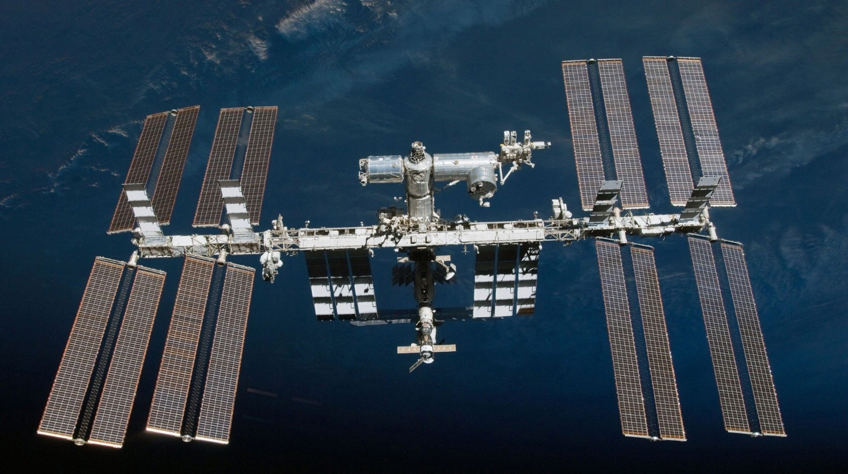

**Рисунок N.** Международная космическая станция

**Таблица 1.** Корабли доставки

|  |  |  |  |  |  |
| --- | --- | --- | --- | --- | --- |
| Корабль | Тип | Страна | Успешных рейсов | Аварийных рейсов |  |
| [Союз](https://ru.wikipedia.org/wiki/%D0%A1%D0%BF%D0%B8%D1%81%D0%BE%D0%BA_%D0%B0%D0%BF%D0%BF%D0%B0%D1%80%D0%B0%D1%82%D0%BE%D0%B2_%D1%81%D0%B5%D1%80%D0%B8%D0%B8_%D0%A1%D0%BE%D1%8E%D0%B7) | пилотируемый | / [Роскосмос](https://ru.wikipedia.org/wiki/%D0%A4%D0%B5%D0%B4%D0%B5%D1%80%D0%B0%D0%BB%D1%8C%D0%BD%D0%BE%D0%B5_%D0%BA%D0%BE%D1%81%D0%BC%D0%B8%D1%87%D0%B5%D1%81%D0%BA%D0%BE%D0%B5_%D0%B0%D0%B3%D0%B5%D0%BD%D1%82%D1%81%D1%82%D0%B2%D0%BE" \o "Федеральное космическое агентство) | 59 | 1 | ротация экипажей и аварийная эвакуация |
| [Прогресс](https://ru.wikipedia.org/wiki/%D0%A1%D0%BF%D0%B8%D1%81%D0%BE%D0%BA_%D0%B0%D0%BF%D0%BF%D0%B0%D1%80%D0%B0%D1%82%D0%BE%D0%B2_%D1%81%D0%B5%D1%80%D0%B8%D0%B8_%C2%AB%D0%9F%D1%80%D0%BE%D0%B3%D1%80%D0%B5%D1%81%D1%81%C2%BB) | транспортный | / [Роскосмос](https://ru.wikipedia.org/wiki/%D0%A4%D0%B5%D0%B4%D0%B5%D1%80%D0%B0%D0%BB%D1%8C%D0%BD%D0%BE%D0%B5_%D0%BA%D0%BE%D1%81%D0%BC%D0%B8%D1%87%D0%B5%D1%81%D0%BA%D0%BE%D0%B5_%D0%B0%D0%B3%D0%B5%D0%BD%D1%82%D1%81%D1%82%D0%B2%D0%BE" \o "Федеральное космическое агентство) | 72 | 3 | доставка грузов |
| [HTV (Kounotori)](https://ru.wikipedia.org/wiki/H-II_Transfer_Vehicle) | транспортный | / [JAXA](https://ru.wikipedia.org/wiki/%D0%AF%D0%BF%D0%BE%D0%BD%D1%81%D0%BA%D0%BE%D0%B5_%D0%B0%D0%B3%D0%B5%D0%BD%D1%82%D1%81%D1%82%D0%B2%D0%BE_%D0%B0%D1%8D%D1%80%D0%BE%D0%BA%D0%BE%D1%81%D0%BC%D0%B8%D1%87%D0%B5%D1%81%D0%BA%D0%B8%D1%85_%D0%B8%D1%81%D1%81%D0%BB%D0%B5%D0%B4%D0%BE%D0%B2%D0%B0%D0%BD%D0%B8%D0%B9) | 9 | 0 | доставка грузов |
| [Cygnus](https://ru.wikipedia.org/wiki/%D0%A1%D0%B8%D0%B3%D0%BD%D1%83%D1%81) | транспортный | / [NASA](https://ru.wikipedia.org/wiki/%D0%9D%D0%90%D0%A1%D0%90) | 12 | 1 | доставка грузов |
| [Crew Dragon (Dragon 2)](https://ru.wikipedia.org/wiki/Dragon_2_(%D0%BA%D0%BE%D1%81%D0%BC%D0%B8%D1%87%D0%B5%D1%81%D0%BA%D0%B8%D0%B9_%D0%BA%D0%BE%D1%80%D0%B0%D0%B1%D0%BB%D1%8C)) | пилотируемый | / [NASA](https://ru.wikipedia.org/wiki/%D0%9D%D0%90%D0%A1%D0%90) | 2 |  | ротация экипажей и аварийная эвакуация |

В сводной таблице 1 приведены все корабли доставки на мкс в работающие в данный момент

## 1.2 Определение и назначение 3D принтеров

3D-принтеры выпускаются под конкретные задачи: автомобилестроение, космостроение авиастроение, прототипирование, инжиниринг, дизайн, медицина, образование, производство, протезирование. Принтеры классифицируются по технологиям производства. От выбора технологии зависит какие материалы будут использоваться для получения определенного результата, будь то деталь из титана, или мастер-модель для последующего тиражирования.[2]

Технологии печати можно поделить по методам на: экструзионный, проволочный, порошковый, струйный, метод ламинирования, метод полимеризации. Рассмотрим эти методы подробнее. К экструзионным методам относят технологии моделирования методом наплавления (FDM и FFF). К проволочным методам относят электронно-лучевую плавку (EBF3). К порошковым относят технологии Прямое лазерное спекание металлов (DMLS), Электронно-лучевая плавка (EBM). Выборочная лазерная плавка (SLM)б Выборочное тепловое спекание (SHS), Выборочное лазерное спекание (SLS). К струйным относят технологии Струйная трехмерная печать(3DP). К ламинированию относят технологию Изготовление объектов методом ламинирования (LOM). К полимеризации относят технологии стереолитография (SLA), Цифровая светодиодная проекция (DLP).

**Основные принципы:**

3D печатные модели.

Модели создаются методом ручного компьютерного дизайна в прикладных программах или за счет сканирования объектов специальными 3D сканерами. Ручное моделирование, или подготовка геометрических данных для трехмерной графики несколько напоминает скульптуру. 3D сканирование – автоматический сбор и анализ данных реального объема, а именно цвета, формы и прочих характеристик физических моделей с преобразованием данных в цифровую 3D модель.

И ручное и автоматическое создание скорее всего вызовет трудности у среднего не обученного пользователя.

3D печать.

Во время печати 3D принтер считывает заранее подготовленный 3D печатный файл (обычно в формате g code) содержащий данные трехмерной модели, и наносит последовательные слои филамента, порошкообразного, бумажного, жидкого или листового материала, выстраивая трехмерную модель из серии поперечных сечений соответствующих поперечным сечениям разработанной CAD модели. Главное преимущество 3D печати – создание сложных геометрических форм практически неограниченного уровня детализации.

Разрешение 3D принтера.

Подразумевает толщину (ось Z) наносимых слоев и точность позиционирования экструдера в горизонтальной плоскости (оси X и Y). Разрешение измеряется в количстве точек на дюйм (DPI) или в микрометрах (мкм)

В современном мире построение модели с использованием нынешних технологий занимает от нескольких минут до нескольких дней в зависимости от используемой технологии печати, а также сложности модели и размера. Промышленные аддитивные системы как правило сокращают время до нескольких часов, но все зависит от типа установки, а также размера и количества одновременно изготавливаемых моделей.

Традиционные производственные методы вроде литья под давлением могут обходиться дешевле при производстве крупных партий полимерных изделий, но аддитивные технологии обладают преимуществами при мелкосерийном производстве, позволяя достигнуть более высокого темпа производства и гибкости дизайна, наряду с повышенной экономичностью в пересчете на единицу произведенного товара. Кроме того, настольные 3D-принтеры позволяют дизайнерам и разработчикам создавать концептуальные модели и прототипы, не выходя из офиса. [5]

## 1.3 Современные технологии 3D печати

**Таблица 2.** Технологии печати

|  |  |  |
| --- | --- | --- |
| **Метод** | **Технология** | **Используемые материалы** |
| Экструзионный | [Моделирование методом послойного наплавления (FDM или FFF)](https://3dtoday.ru/wiki/FDM_print/) | Термопластики (такие как полилактид (PLA), акрилонитрилбутадиенстирол (ABS) и др.) |
| Порошковый | [Прямое лазерное спекание металлов (DMLS)](https://3dtoday.ru/wiki/DMLS_print/) | Практически любые металлические сплавы |
| [Электронно-лучевая плавка (EBM)](https://3dtoday.ru/wiki/EBM_print/) | Титановые сплавы |
| [Выборочная лазерная плавка (SLM)](https://3dtoday.ru/wiki/SLM_print/) | Титановые сплавы, кобальт-хромовые сплавы, нержавеющая сталь, алюминий |
| [Выборочное тепловое спекание (SHS)](https://3dtoday.ru/wiki/SHS_print/) | Порошковые термопластики |
| [Выборочное лазерное спекание (SLS)](https://3dtoday.ru/wiki/SLS_print/) | Термопластики, металлические порошки, керамические порошки |
| Струйный | [Струйная трехмерная печать(3DP)](https://3dtoday.ru/wiki/3DP_print/) | Гипс, пластики, металлические порошки, песчаные смеси |
| Ламинирование | [Изготовление объектов методом ламинирования (LOM)](https://3dtoday.ru/wiki/LOM_print/) | Бумага, металлическая фольга, пластиковая пленка |
| Полимеризация | [Стереолитография (SLA)](https://3dtoday.ru/wiki/SLA_print/) | Фотополимеры |
| [Цифровая светодиодная проекция (DLP)](https://3dtoday.ru/wiki/DLP_print/) | Фотополимеры |

Экструзионная печать

Моделирование методом послойного наплавления (fdm/fff)

Процесс печати методом послойного наплавления подразумевает создание слоев за счет экструзии быстро застывающего материала в виде тонких струй. Как правило, расходный материал поставляется в виде катушек, с которых материал подаётся в экструдер. Экструдер нагревает материал до температуры плавления с последующим выдавливанием расплавленной массы через сопло. Сам экструдер приводится в движение шаговыми двигателями или сервомоторами, обеспечивающими позиционирование печатной головки в трех плоскостях. Перемещение экструдера контролируется производственным программным обеспечением, привязанным к микроконтроллеру.

В качестве расходных материалов используются всевозможные полимеры поставляемые в форме наполнителя, изготовленного из чистого пластика.

Технология FDM/FFF имеет определенные ограничения по сложности создаваемых геометрических форм. Например, создание навесных конструкций невозможно само по себе, ввиду отсутствия необходимой поддержки. Это ограничение компенсируется созданием временных опорных конструкций, удаляемых по завершении печати.

Порошковая печать

Одним из методов аддитивного производства является выборочное спекание порошковых материалов. Слои модели спекаются в тонком слое порошкообразного материала, после чего рабочая платформа опускается, и наносится новый слой порошка. Процесс повторяется до получения цельной модели. Неизрасходованный материал остается в рабочей камере и служит для поддержки нависающих слоев, не требуя создания специальных опор.

Наиболее распространенными являются методы, основанные на спекании с помощью лазеров: выборочное лазерное спекание (SLS) для работы с металлами и полимерами (например, полиамидом (PA), армированным стекловолокном (PA-GF), стекловолокном (GF), полиэфирэфиркетоном (PEEK), полистиролом (PS), алюмидом, полиамидом, армированным углеволокном (Carbonmide), эластомерами) и прямое лазерное спекание металлов (DMLS).

Выборочная лазерная плавка (SLM) отличается тем, что не спекает, а фактически расплавляет порошок в местах соприкосновения с мощным лазерным лучом, позволяя создавать материалы высокой плотности, аналогичные в плане механических характеристик изделиям, изготовленным традиционными методами.

Электронно-лучевая плавка (EBM) является схожим методом аддитивного производства металлических деталей (например, из титановых сплавов), но с использованием электронных пучков вместо лазеров. EBM основывается на плавке металлических порошков слой за слоем в вакуумной камере. В отличие от спекания при температурах ниже порогов плавления, модели, изготовленные электронно-лучевой плавкой отличаются монолитностью с соответствующей высокой прочностью.

Наконец, существует метод струйной 3D-печати. В данном случае на тонкие слои порошка (гипса или пластика) наносится связующий материал в соответствии с контурами последовательных слоев цифровой модели. Процесс повторяется до получения готовой модели. Технология обеспечивает широкий диапазон применения, включая создание цветных моделей, навесных конструкций, использование эластомеров. Конструкция моделей может быть усилена за счет последующей пропитки воском или полимерами.

Ламинирование

3D-принтеры, работающие по технологии FDM, наиболее популярны среди любителей и энтузиастов

Некоторые принтеры используют в качестве материала для построения моделей бумагу, тем самым снижая стоимость печати. Подобные устройства пережили пик популярности в 1990-х. Технология заключается в выкраивании слоев модели из бумаги с помощью углекислотного лазера с одновременным ламинированием контуров для формирования готового изделия.

В 2005 году компания Mcor Technologies Ltd разработала вариант технологии, использующий обычную офисную бумагу, лезвие из карбида вольфрама вместо лазера и выборочное нанесение клея.

Также существуют варианты устройств, осуществляющие ламинирование тонкими металлическими и пластиковыми листами.

Фотополимеризация

3D-печать позволяет создавать функциональные монолитные детали сложной геометрической формы. Фотополимеризация в основном используется в стереолитографии (SLA) для создания твердых объектов из жидких материалов.

Метод цифровой проекции (DLP) использует жидкие фотополимерные смолы, затвердевающие под воздействием ультрафиолетового света, излучаемого цифровыми проекторами в рабочей камере с защитным покрытием. После затвердевания материала рабочая платформа погружается на глубину, равную толщине одного слоя, и жидкий полимер вновь облучается. Процедура повторяется до завершения постройки модели.

Струйные принтеры (например, Objet PolyJet) распыляют тонкие слои (16-30мкм) фотополимера на рабочую платформу до получения цельной модели. Каждый слой облучается ультрафиолетовым пучком до затвердевания. В результате получается модель, готовая к немедленному использованию. Гелеобразный опорный материал, используемый для поддержки компонентов геометрически-сложных моделей, удаляется после изготовления модели вручную и промывкой. Технология допускает использование эластомеров.

Сверхточная детализация моделей может быть достигнута с помощью многофотонной полимеризации. Данный метод сводится к вычерчиванию контуров трехмерного объекта фокусированным лазерным пучком. Благодаря нелинейному фотовозбуждению материал застывает только в точках фокусирования лазерного пучка. Данный метод позволяет с легкостью добиваться разрешений свыше 100мкм, а также выстраивать сложные структуры

Проекционная стереолитография

Данный метод подразумевает разделение цифровой трехмерной модели на горизонтальные слои с преобразованием каждого слоя в двухмерную проекцию, аналогичную фотошаблонам. Двухмерные изображения проецируются на последовательные слои фотополимерной смолы, затвердевающие в соответствии с проецируемыми контурами.

В некоторых системах проекторы расположены снизу, способствуя выравниванию поверхности фотополимерного материала при вертикальном движении модели (в данном случае рабочая платформа с нанесенными слоями передвигается вверх, а не погружается в материал) и сокращению производственного цикла до минут вместо часов.

## 1.4 Сравнение и выбор технологии печати

Приступая к выбору технологии печати стоит еще раз обратить внимание на особенности, различия и возможность печати в условиях невесомости.

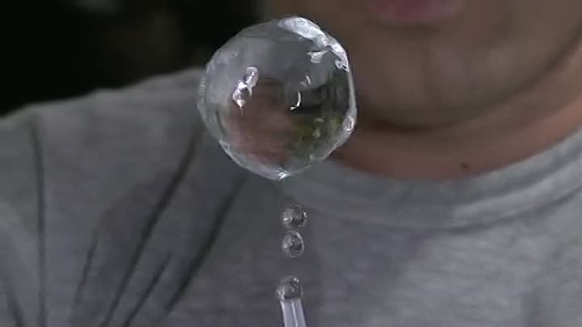

**Рисунок N.** Поведение жидкости в условиях невесомости

Порошковый метод печати как понятно из названия для печати использует порошки. Как и в стереолитографическом методе, при печати данным способом необходимо чтобы в ёмкости под порошки создавалась равномерная поверхность при печати. Что так же является невозможным и опасным в условиях невесомости. Порошки из разных материалов будут витать вокруг, могут забить вентиляционные системы или попасть в организм космонавтов. Помимо всего прочего, обработка изделий из порошков требует обработки, что так же составляет определенные проблемы в виде необходимости дополнительного оборудования для очистки готовых изделий.

Метод струйной печати как и порошковый метод использует порошки. Главное различие в методе скрепления слоев между собой путем склеивания специальными клеями. Получается, что при работе с данным методом используются порошки и жидкости, что делает невозможным печать в условиях невесомости как было уже рассмотрено выше.

По итогам сравнения выбираем технологию FDM для проектируемой установки. Объясняю выбор тем, что при печати изделий данной технологией используется твердотельный филамент наплавляемый слой за слоем и спекаемый за счет температуры. Использование данного метода позволит изготавливать изделия в условиях невесомости благодаря адгезии твердотельного пластика к поверхности и между слоями. Прочие методы 3D печати не позволят даже начать печать. К примеру, для печати методом стереолитографии используются жидкие полимеры отверждаемые путем засвечивания определенных участков полимера лазером. Жидкость должна равномерно наполнять ванночку для смолы. В условиях невесомости жидкость не будет вести себя привычным для земли образом, что сделает печать данным методом невозможной.

## 1.5 Конфигурация и конструкция современных 3D принтеров

Виды кинематики 3D-принтеров

Каждый 3D-принтер имеет собственную кинематическую схему, согласно которой приводятся в движение механические части устройства: платформы и экструдеры. Ниже мы рассмотрим четыре типа FDM 3D-принтеров: картезианский, дельта, полярный и роботизированный манипулятор.[1]

Картезианские 3D-принтеры

На рынке 3D-принтеров FFF / FDM самыми распространенными являются приборы с картезианской кинематикой. Основанная на декартовой системе координат, эта технология работает на основе трех осей – X, Y, Z. По одной или нескольким из них осуществляется движение механических частей прибора, т.е., заданные по осям координаты реализуют схему перемещения и положения печатающей головки относительно платформы.[8]

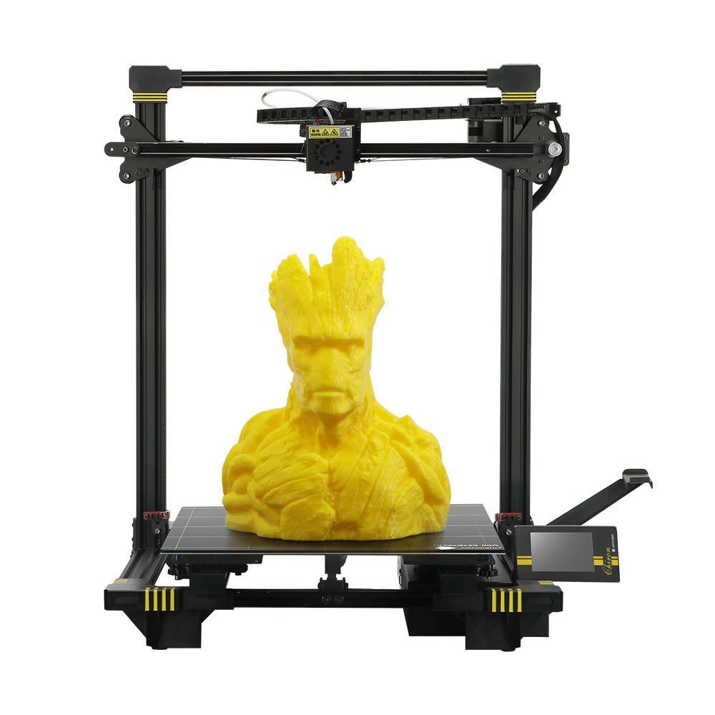

**Рисунок N.** Картезианский 3D принтер

Количество вариантов перемещения печатной головы и платформы ограничено:

Платформа передвигается по одной из горизонтальных осей — X или Y, экструдер движется по другой и в высоту.

Платформа перемещается по высоте, по оси Z, а экструдер передвигается по двум плоскостям, вперед-назад и влево-вправо.

Платформа движется по одной из осей и в высоту, экструдер - по другой оси.

Платформа неподвижна, экструдер передвигается по всем трем осям.

Платформа движется по осям XY, экструдер перемещается по высоте.

Вторая схема является самой распространенной — когда платформа для печати перемещается по оси Z (вверх и вниз), а экструдер работает в двух измерениях, по плоскостям XY.

Преимущества картезианской схемы

Из всех видов кинематических схем FDM 3D-принтеров, картезианские показывают практически идеальную стабильность результатов.

Картезианские 3D-принтеры уже давно и прочно обосновались в жизни любителей и профессионалов 3D-печати.

Модели, построенные на декартовой системе координат, можно разделять на составные части для печати, что позволяет создавать  3D-печатные объекты любого размера, не ограниченные объемом принтера.

Разновидности картезианской кинематики CoreXY и H-Bot

Данные кинематические схемы часто встречаются в коммерческих сферах. Отличаются оригинальными методами позиционирования экструдера. В обоих кинематиках платформа передвигается вверх-вниз.

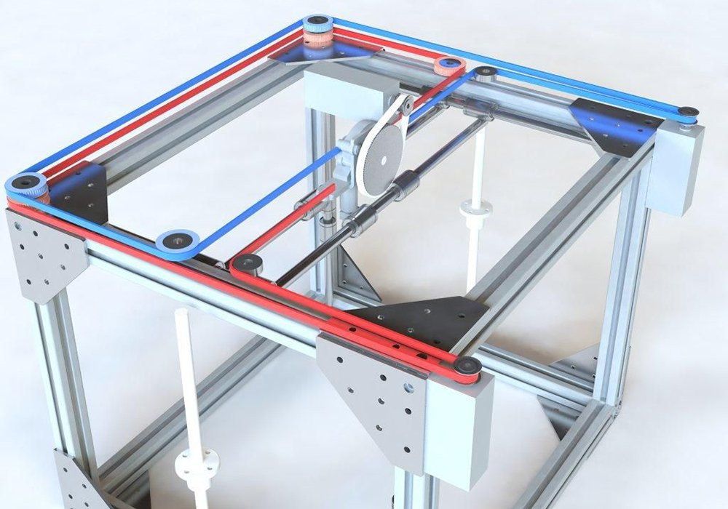

**Рисунок N.** Кинематика CoreXY

CoreXY имеет два закрепленных на раме двигателя, которые приводят в движение два ремня для перемещения каретки экструдера по осям XY.

Кинематика H-Bot для 3D-принтера основана на похожей механике, но с другим ременным приводом. В данном случае ремень один и натянут по форме, напоминающей обведенную по контуру букву H (аш), за что схема и получила название аш-бот.

При работе обоих двигателей в одну сторону, каретка движется по оси X, в разные стороны — по оси Y. Когда один из двигателей остается неподвижным, каретка перемещается по диагонали.

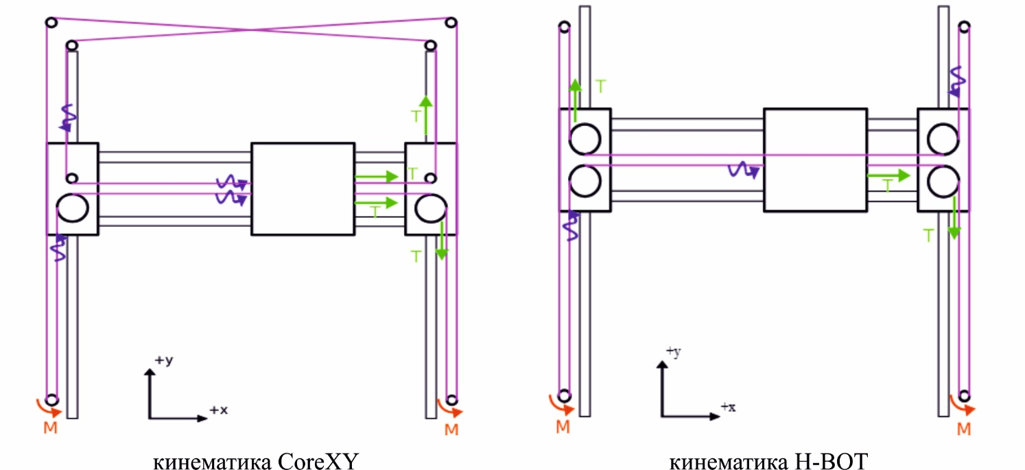

**Рисунок N.** Кинематика CoreXY и H-BOT

Кинематика Ultimaker.

Кинематика построенна полностью на валах, которые так же выступают как направляющие и шкивы. Относится к кинематикам с независимыми перемещениями вдоль каждой оси своим мотором. Плюсами кинематики является высокая точность печати. Стол движется только вдоль оси Z , что позволяет сохранять нормальный градиент температур.

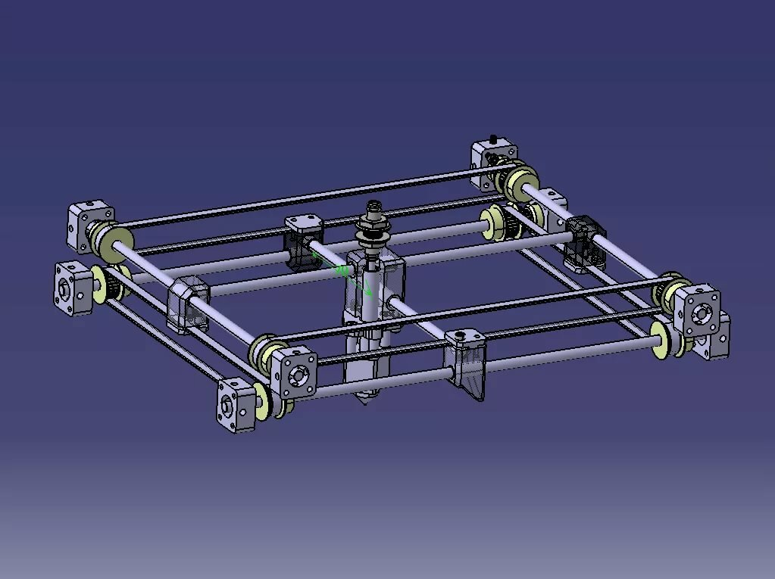

**Рисунок N.** Кинематика Ultimaker

Дельта-принтеры

Дельта-принтеры и внешне, и по способу реализации механики отличаются от картезианских. Главное отличие заключается в способе передвижения экструдера относительно рабочего стола.

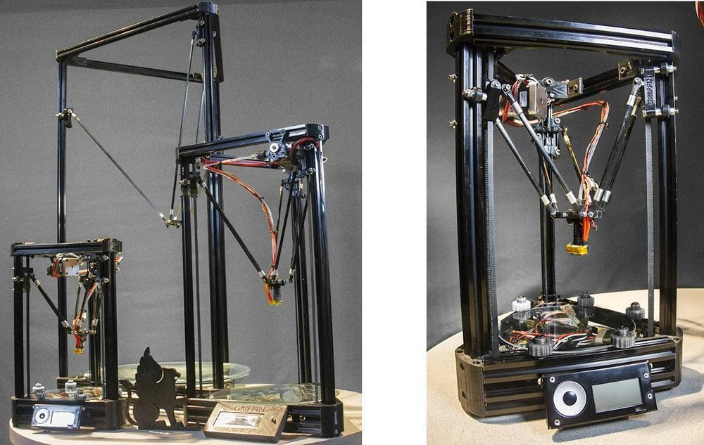

**Рисунок N.** 3D принтеры с кинематикой DELTA

DELTA механика для 3Д-принтера визуально представляет собой закрепленный на трех точках экструдер, соединенный в единую конструкцию с неподвижной платформой для печати.

Достоинства и недостатки дельта-ботов

Кинематика Delta, по сравнению с картезианскими моделями, имеет более высокую скорость печати, но меньшую точность на краях модели. Причина в том, что для движения экструдера задействованы все три точки крепления, их двигатели работают одновременно, что приводит к накоплению ошибок в позиционировании координат.

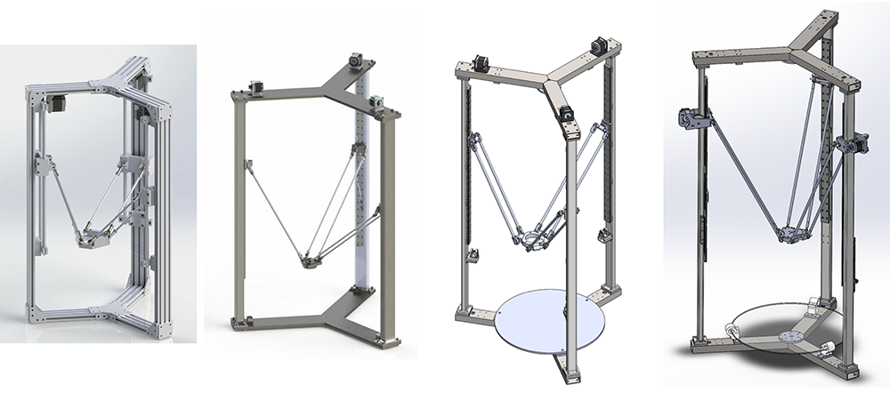

**Рисунок N.** кинематика DELTA

Другие преимущества:

Малогабаритность. Конструкция высокая, но в длину и ширину не занимает много места.

Отсутствие выступающих деталей. Можно самостоятельно увеличить жесткость рамы и закрыть корпус.

Возможность построить высокие вертикальные модели.

Недостатки:

Высокая ценовая категория.

Специфика работы с полярными координатами: менее распространенное ПО и более дорогая электроника, т.к. выше требования к вычислительной мощности начинки.

Полярные 3D-принтеры

Достаточно новая, но интересная кинематическая полярная схема представлена на рынке одноименной компанией Polar. Как следует из названия, в печати используется полярная система координат — вместо привычных XYZ, позиционирование экструдера задается радиусом и углом.

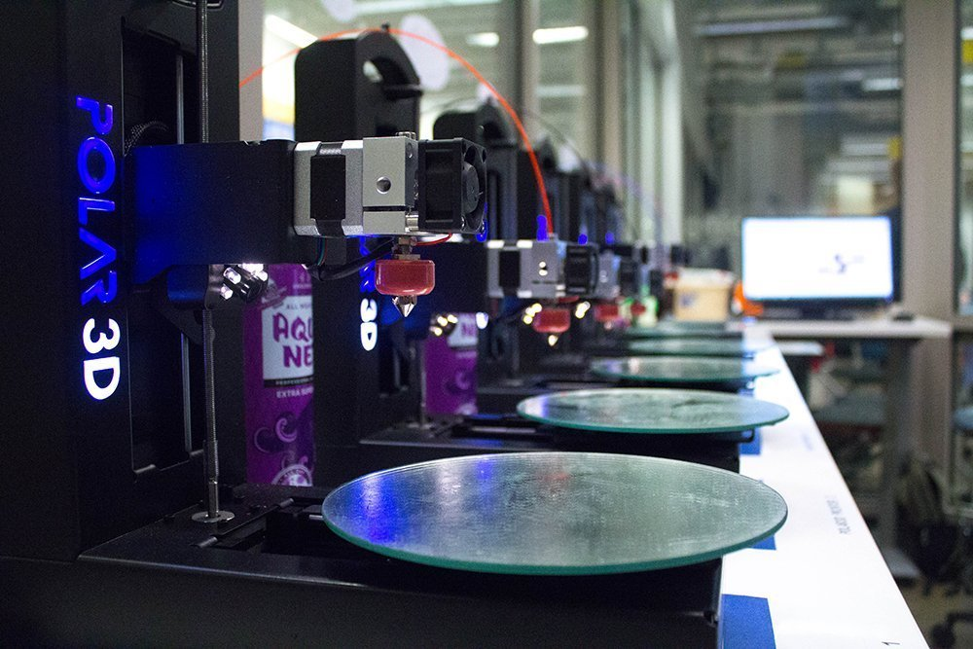

**Рисунок N.** кинематика Polar

Платформа таких 3D-принтеров имеет круглую форму, вращается по кругу и двигается целиком по одной горизонтальной оси, при этом экструдер движется только вверх и вниз. Печатающая головка принтера работает по принципу иглы звукоснимателя, движущейся по пластинке. С той лишь разницей, что тут “пластинка” не только вращается, а “игла” наоборот ограничена в перемещениях.

Плюсы и минусы полярной механики

Полярные 3D-принтеры позволяют создавать крупные объекты, при этом экономя средства за счет высокой энергоэффективности. Они пока имеют низкую точность, но в долгосрочной перспективе, возможно, производитель сможет решить эту проблему.

3D-принтеры с роботизированными манипуляторами

Представляют собой конструкцию с механическим программируемым манипулятором-захватом заменяемым экструдером. Если речь о крупных промышленных экземплярах (а бывают и более компактные), то, помимо функций манипулятора и 3D-принтера, такой робот может производить сварочные работы, фрезерование, покраску и другие операции.

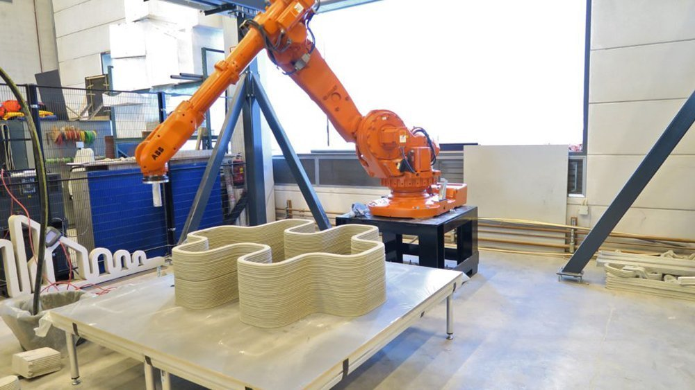

**Рисунок N.** 3D-принтер с роботизированным манипулятором

Хотя механика 3Д-печати с робо-рукой в основном применяется в промышленности, существуют модели для индивидуального использования, с широким набором функций.

Был проведен анализ 3D принтеров с картезианской кинематикой на данный момент находящихся на рынке. Всего было изучено 318 принтеров.

Результаты анализа представляю ниже

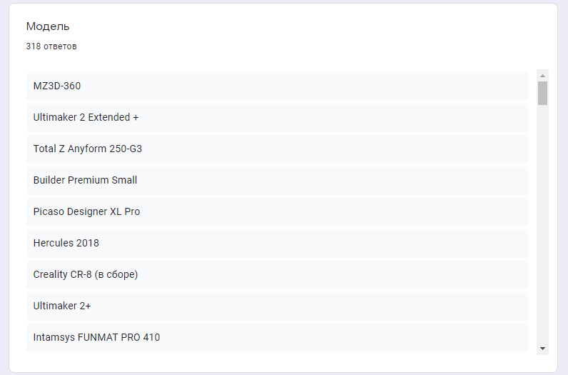

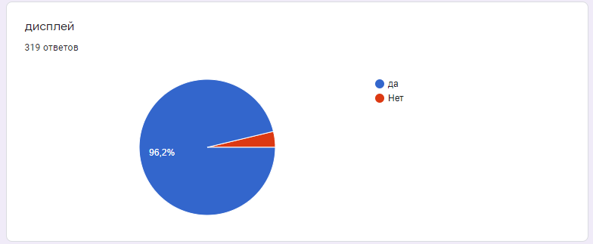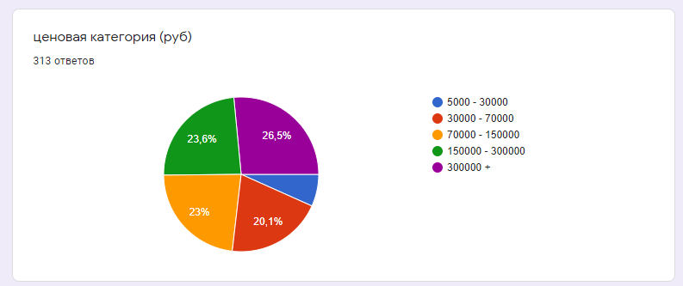

**Рисунок N.** Результаты исследования

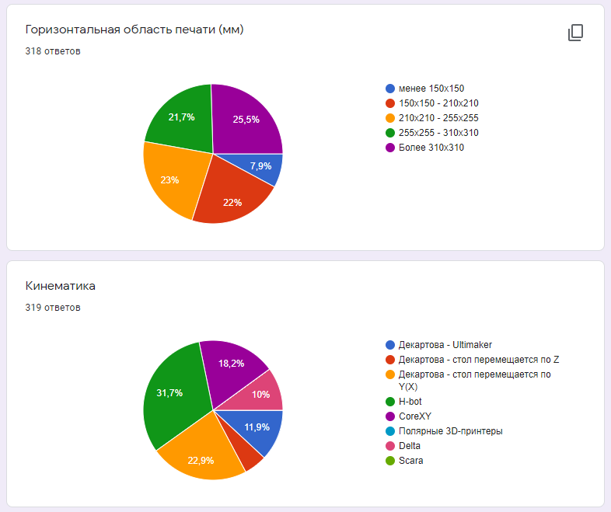

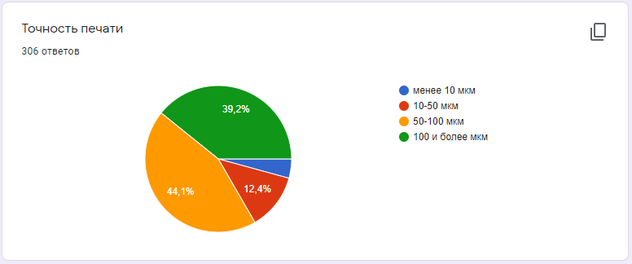

**Рисунок N.** Результаты исследования

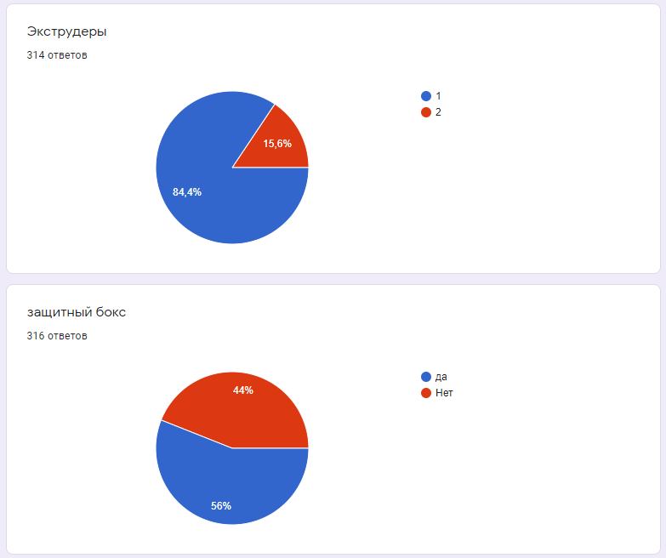

**Рисунок N.** Результаты исследования

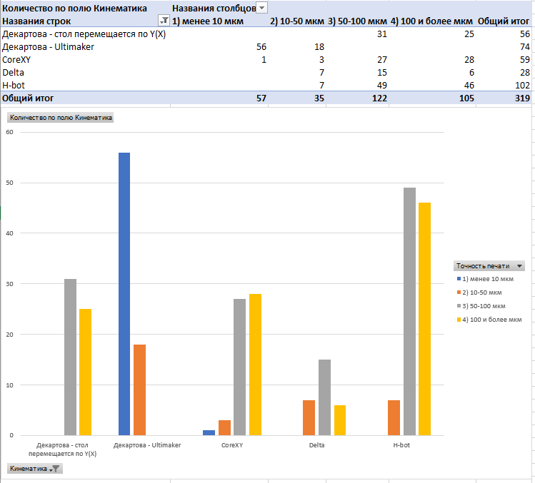

**Рисунок N.** Результаты исследования

## 1.6 Анализ аналогов

Raise 3d pro2

3D принтер Raise3D Pro2 - новое поколение принтеров Raise, конкурентная улучшенная и масштабируемая модель, уже удостоенная наград.

Основа принтера - алюминиевая рама с закрытым корпусом. Главное отлоичие принтера – большая рабочая область 305×305×300 мм. Производит самые сложные изделия, в том числе сразу из нескольких материалов. Принтер безопасен для окружающей среды и может использоваться дома и в офисе.

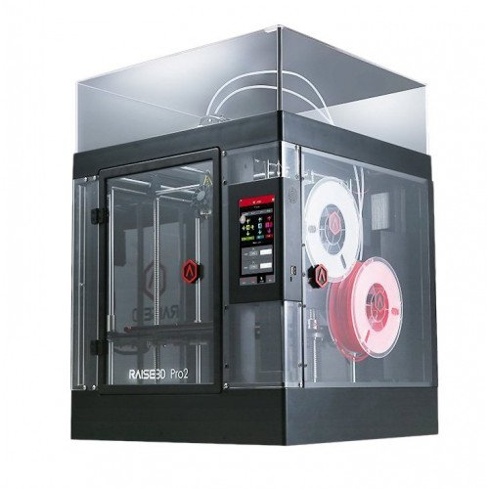

**Рисунок N.** Raise 3d pro2

Picaso Designer X Pro

3D принтер Designer X Pro - 3D принтер имеющий новое ядро, новые идеи, а также огромное количество нововведений, которые позволят решать задачи различной сложности. Теперь не нужно выбирать между качеством и скоростью 3D печати поскольку Designer X PRO включает оба этих качества. Принтер поддерживает печать инженерным высокотемпературным пластиком Ultran (угленаполненный 30% полиамид), который позволяет производить изделия промышленного качества и назначения. Стальных сопел принтера при печати таким сложным материалом хватает на 720 часов непрерывной работы.

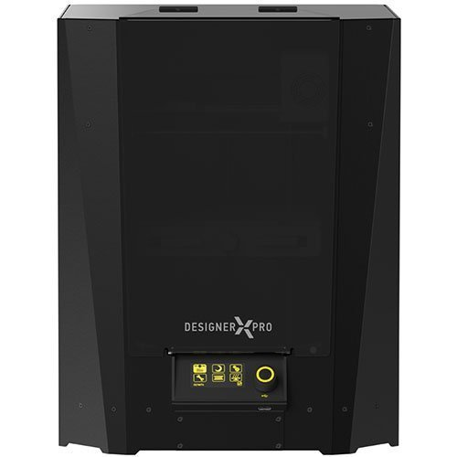

**Рисунок N.** Picaso Designer X Pro

Ultimaker 2 Extended +

D принтер Ultimaker 2 Extended + последняя разработка компании Ultimaker, который позволяет печатать такими материалами, как ABS, PLA, Flex, Nylon, CPE. Данная модификация имеет большую область печати 223 x 223 x 305 мм, позволяя воплощать в жизнь даже самые сложные и амбициозные идеи, при сохранении высокого качества до 10 микрон.

В новой модели Ultimaker 2 Extended+ был осуществлен апгрейд механизма подачи пластика путем увеличения ее размеров. Кроме того, была добавлена кнопка разжимания механизма подачи. Таким образом, зажеваный пластик теперь будет достаточно легко извлечь.

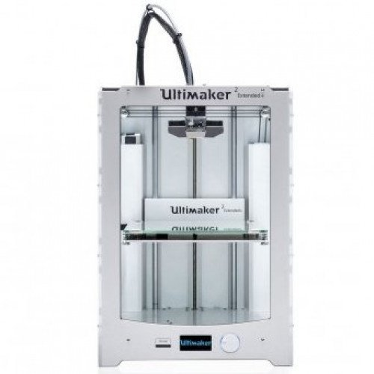

**Рисунок N.** Ultimaker 2 Extended +

Wanhao Duplicator 6

Wanhao Duplicator 6 Plus - это обновленная версия принтера Duplicator 6 с закрытым корпусом и несколькими нововведениями. Отличается быстрой печатью и многофункциональностью.

В обновленной версии добавились: автокалибровка печатного стола, хотэнд полностью из металла, возможность возобновить печать после паузы или сбоя электричества

За стильным дизайном корпуса скрываются передовые технологии - невероятно быстрая скорость 3D печати, совместимость с ПО с открытым исходным кодом, промышленные компоненты экструдера.

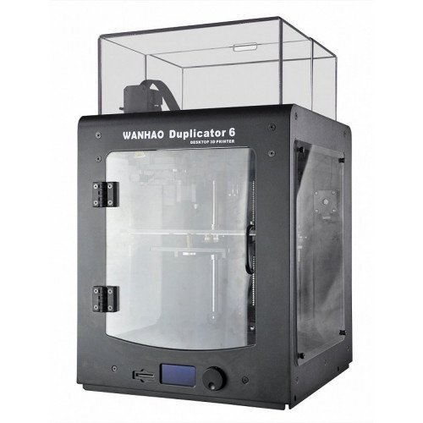

**Рисунок N.** Wanhao Duplicator 6

Hercules Strong DUO

Hercules Strong DUO - новинка от российского производителя. Большой принтер с двойным экструдером.

Hercules Strong DUO имеет на борту современный и надежный экструдер Hercules TwinHot. Смена сопел происходит автоматически и через подъем активного сопла и не занимает больше 2,3 секунды. Калибровка разности высоты сопел автоматическая и осуществляется с помощью системы NBN (nozzle by nozzle).

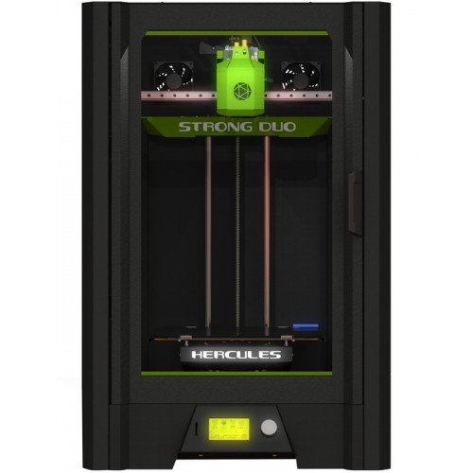

**Рисунок N.** Hercules Strong DUO

## 1.7 Материалы для печати на fdm принтерах

### 1.7.1 Изучение материалов

Немаловажная тема — пластики при помощи которых будут изготавливаться объекты на 3D принтере.

Пластики разные, и соответственно имеют разные как химические так и физические свойства. Далее рассмотрим их

PLA-пластик - экологичный материал, биоразлагаемый и не токсичный. Применяется для производства пищевой упаковки, одноразовой посуды, детских игрушек, в медицине. Отлично подходит для 3D печати прототипов, макетов.

ABS-пластик - прочный и твердый материал, стойкий к щелочам, кислотам, бензину. Применяется в качестве деталей в автомобилях, корпусов бытовой техники, деталей электроприборов, спортинвентаря, детских конструкторов и др.

PETG – это износостойкий сополиэфир. PET означает полиэтилентерефталат, а G говорит о том, что он модифицирован гликолем для большей долговечности.

PC (Поликарбонат) — один из самых крепких материалов в этом списке. Устойчив к физическому и тепловому воздействию. Выдерживает температуру до 110°C. Прозрачный.

TPU (термопластичный полиуретан)- Эластичный материал со свойствами резины. Подходит для 3D печати сложных изделий, требующих гибкие свойства.

SBS (стирол-бутадиен-стирольный каучук) Еще один из относительно новых игроков на рынке пластиков для 3D-печати. Характеризуется низкой токсичностью и усадкой, а также высокой прочностью. Основное его преимущество в его прозрачности. Изделия, напечатанные этим пластиком и обработанные сольвентом, приобретают прозрачность окрашенного стекла. WAX (Воск) Используется для изготовления выжигаемых моделей для литья. Модель заливается гипсом, после чего выжигается/выплавляется из него, получается форма для литья металла.

CAST (Полиметилметакрилат) Отлично подходит для литейного производства за счет низкой зольности. Также степень прозрачности имеет высокую.

HIPS (Высокопрочный полистирол) Достаточно мягкий пластик, создавался для использования совместно с ABS, для поддержек при двуэкструдерной 3D-печати. Этому способствовали его следующие свойства: одинаковая с ABS температура экструзии, низкая спекаемость с ABS, наличие растворителя (D-Limonene), который растворяет HIPS и не растворяет ABS. Но его характеристики сделали возможным использование данного пластика и для самостоятельного применения.

Нейлон — синтетический материал из семейства полиамидов) — очень стоек к истиранию, отсюда и основное применение — трущиеся узлы кинематических пар (шестеренки, втулки и т.д.).

PP (Полипропилен) Широко распространенный пластик, применяемый в производстве упаковочных материалов, посуды, шприцов, труб. Преимущества данного материала — нетоксичность, высокая химическая стойкость, устойчивость к влаге и износу.[10]

ABS (Акрилонитрилбутадиенстирол)

Свойства

Прочность при растяжении: 35 - 50 МПа

Прочность на изгиб: 52 - 95 МПа

Температура размягчения: 110 - 120 °С

Температура плавления: 240 - 260 °С

Плотность: 1,02 - 1,06 г/см3

Растворимость: Ацетон, дихлорэтан

PETG (Полиэтилентерефталат гликоль)

Свойства

Прочность при растяжении: 35 — 45 МПа

Прочность на изгиб: 70 — 75 МПа

Температура размягчения: 80 °С

Температура плавления: 220-240 °С

Плотность: 1,27 г/см3

Растворимость: Дихлорметан

PC (Поликарбонат)

Свойства

Прочность при растяжении: 57 МПа

Прочность на изгиб: 89 МПа

Температура размягчения: 127°C

Температура плавления: 300°C

Плотность: 1,2 г/см³

Растворимость: -этиленхлорид, хлороформ, тетрахлорэтан

TPU (термопластичный полиуретан)

Свойства

Относительное удлинение до разрыва: 20-40%

Температура размягчения: 60 °С

Температура плавления: 120 °С

Плотность: 1,1 г/см3

HIPS (Высокопрочный полистирол)

Свойства

Прочность на изгиб — 37,6 МПа

Прочность на разрыв — 16,4 МПа

Температура размягчения: 97°C

Температура плавления: 175-210°C

Плотность: 1,05 г/см³

Растворимость: Лимонен

Nylon (Нейлон)

Свойства

Прочность на изгиб — 70 МПа

Прочность на разрыв — 66-83 МПа

Температура размягчения: 120°C

Температура плавления: 215-220°C

Плотность: 1,13 г/см³

PP (Полипропилен)

Свойства

Прочность на изгиб — 40 МПа

Прочность на разрыв — 30 МПа

Температура размягчения: 95°C

Температура плавления: 160-170°C

Плотность: 0,92 г/см³

### 1.7.2 Виды материалов для Fdm инженерные

Пластики с выдающимися свойствами очень полезны в космосе. Нет, распечатать из пластика ракетный двигатель пока не получится, термостойкость даже близко не та, но для различных деталей вокруг он подойдет идеально. Пример — Stratasys и «климат-контроль» ракет Atlas V. 16 печатных деталей вместо 140 металлических — быстрее, легче, дешевле. И это не теоретический проект, это уже летало в космос. К инженерным пластикам применяется ряд требований, связанных с устойчивостью к высоким и низким температурам, огнестойкостью, механической прочностью. Как правило, все сразу. Так что, «плывущий» при взаимодействии с окружающей средой PLA или отлично горящий ABS в небо запускать нежелательно. Теперь — к тому, какие, собственно, пластики используются в промышленной печати по технологии FDM/FFF.

Филаменты с поликарбонатом

Поликарбонат — распространенный в промышленности пластик с высокой ударопрочностью и прозрачностью, производится в том числе и для нужд FDM-печати. Материал лучше держит температуру, чем ABS, устойчив к кислотам, но чувствителен к УФ-излучению и разрушается под воздействием нефтепродуктов.

Чистый поликарбонат, PC

Предельная рабочая температура для изделий из поликарбоната — 130 °C. Поликарбонат биологически инертен, изделия из него выдерживают стерилизацию, это позволяет печатать упаковку и вспомогательное оборудование для медицины.

Филаменты на основе полиамида

Полиамиды используются в производстве синтетического волокна, это популярный материал для печати методом выборочного лазерного спекания (SLS). Для печати по технологии FDM/FFF в основном используются полиамид-6 (капрон), полиамид-66 (нейлон) и полиамид-12. К общим чертам филаментов на основе полиамида относятся химическая инертность и антифрикционные свойства. Рабочая температура — около 100 °C, отдельные модификации — до 120.

Прежде всего, из полиамида печатают шестерни. Лучший материал для этой цели, с которым можно работать на обычном 3D-принтере с закрытой камерой. Стойкость к истиранию позволяет делать тяги, кулачки, втулки скольжения. В линейке многих производителей присутствуют композитные филаменты на основе полиамида, с еще большей механической прочностью.

Полиэфирэфиркетон, PEEK

Рабочая температура изделий из PEEK достигает 250 °C, возможен кратковременный нагрев до 300 — показатели для армированных филаментов. Недостатков у PEEK два: высокая цена и умеренная ударопрочность. Остальное — плюсы. Пластик самозатухающий, термостойкий, химически инертный. Из PEEK производится медицинское оборудование и импланты, стойкость к истиранию позволяет печатать из него детали механизмов. [7] [13]

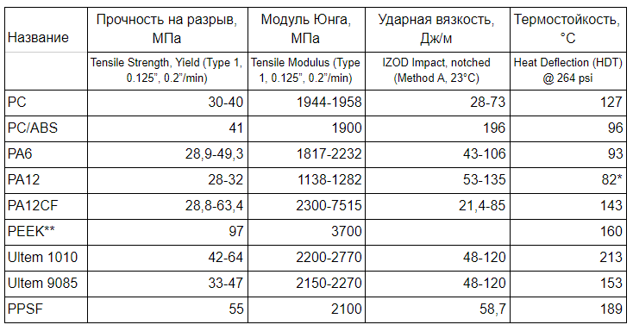

**Рисунок N.** Свойства инженерных пластиков

### 1.7.3 Требования материалов к хранению

Влага из воздуха может запросто разрушить филамент для 3D-печати, что будет означать и разрушение изделий печатаемых этим филаментом.

Все филаменты для трехмерной FDM-печати гигроскопичны.

Гигроскопичность может серьезно вредить филаментам для 3D-печати. Являясь пластиковыми полимерами, они состоят из связанных между собой цепочек молекул. А влага – это молекулы воды, которые рвут эти цепочки, разрушая пластик и доставляя массу проблем при печати.

Влажную катушку филамента можно спасти, а если ее правильно хранить, дальше проблем не будет.

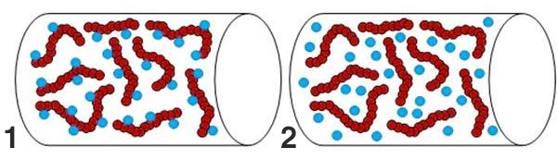

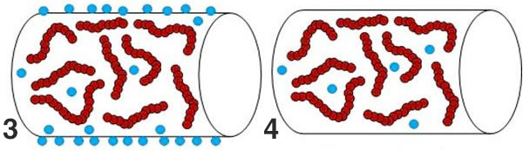

**Рисунок N.** Осушение филамента

1. После поглощения влаги из воздуха молекулы воды сильно связываются с полимерной цепью нити.
2. Тепло выделяет связи между влажностью и полимерной цепью, позволяя молекулам воды свободно перемещаться в нити
3. Из-за низкого содержания влаги в окружающем воздухе молекулы воды внутри нити движутся к поверхности нити, где испаряются при высыхании воздуха.
4. После сушки содержание воды в волокне значительно снижается, что делает его готовым к высококачественной 3D-печати.

Самый простой и распространенный способ сушки филамента – это нагреть его до определенной температуры в печи. Нужно только выставить температуру в достаточной мере ниже температуры стеклования пластика и оставить катушку в печи на 4-6 часов, пока влага не выпарится. Чем дольше филамент будет там находиться, тем суше он станет.

PLA: ~40-45 °C

ABS: ~80 °C

Нейлон: ~80 °C

Чтобы избежать впитывания в филамент влаги необходимо будет разработать специальные осушительные боксы для хранения филамента.

## 1.8 Целевая аудитория

### 1.8.1 Исследование целевой аудитории

Разрабатывая 3D принтер для международной космической станции заведомо ясно, что принтер будет использоваться космонавтами в условиях невесомости. Целевой аудиторией будут выступать космонавты. Люди с высшим образованием, врачи и ученые обслуживающие станцию мкс. Проведя анализ всех людей, побывавших на мкс удалось собрать следующую информацию:

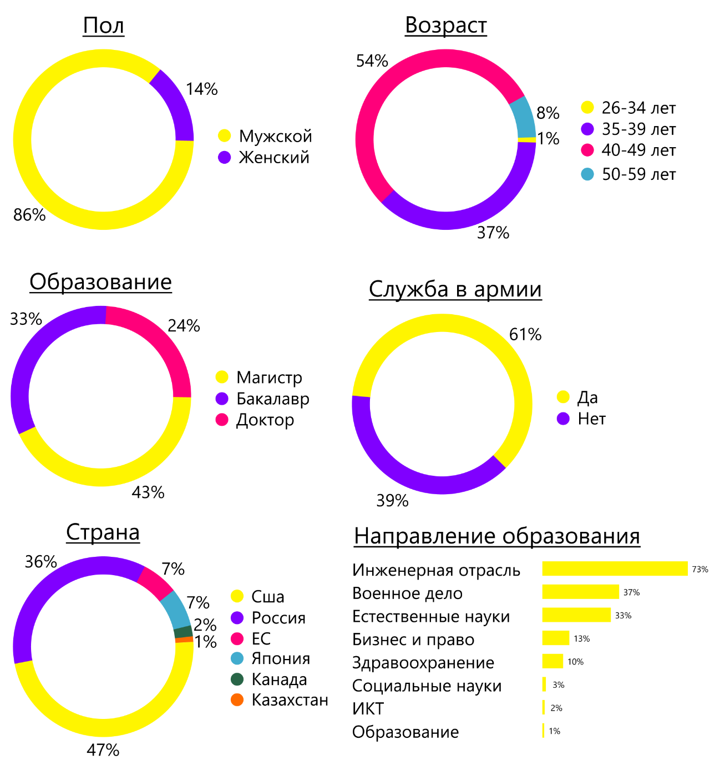

**Рисунок N.** Результаты исследования целевой аудитории

### 1.8.2 Ядро целевой аудитории

Для более глубокой проработки стоит рассмотреть целевую аудиторию поближе.

**Кристофер Кэссиди**

Возраст 50 лет

Астронавт NASA, США

Порядковый номер — 500-й астронавт США / 322-й — мира  
Количество полетов — 3, *в текущий момент находится на МКС*  
Продолжительность первых двух полетов — 181 сут 23 часа 00 минут  
Продолжительность третьего полета:  66 дней 8 часов 40 минут  
Число выходов в открытый космос — 6

Суммарная продолжительность выходов — 31 час 14 минут

Увлечения: баскетбол, триатлон, бег, походы.

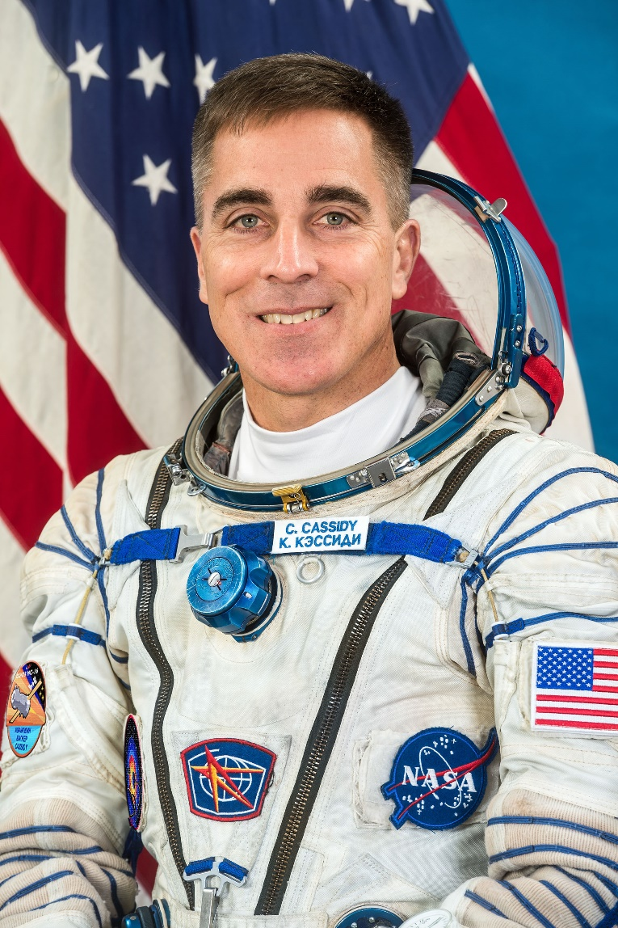

**Рисунок N.** Кристофер Кэссиди

**Анатолий Алексеевич Иванишин**

Возраст 51 год

**Герой Российской Федерации, летчик-космонавт РФ**

**Порядковый номер:**112-й космонавт РФ / 522-й — мира

**Количество полетов: 3,**в текущий момент находится на МКС  
**Продолжительность первых двух полетов:**280 суток 09 часов 53 минуты  
**Продолжительность третьего полета:**  66 дней 8 часов 43 минуты

Увлечения: парашютный спорт, программирование, английский язык, плавание, лыжный спорт, музыка.

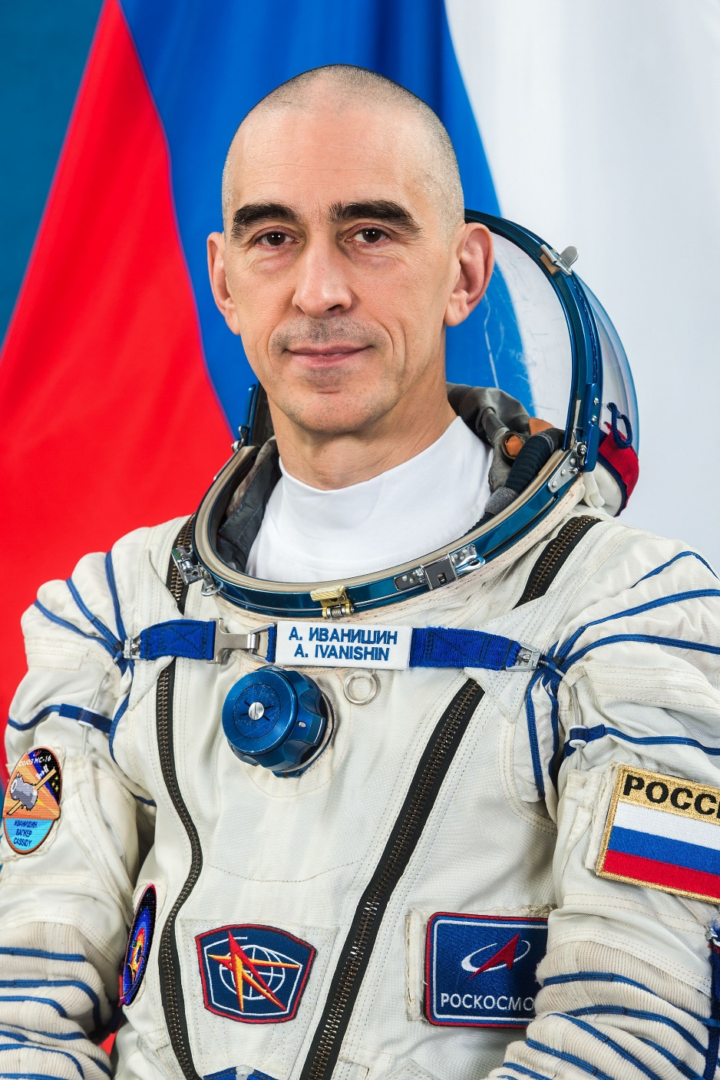

**Рисунок N.** Анатолий Алексеевич Иванишин

**Дуглас Хёрли**

Возраст 51 год

Астронавт NASA, США

**Порядковый номер —**499-й астронавт США (321-й — мира)  
**Количество полетов — 3,**в текущий момент находится на МКС  
**Продолжительность первых двух полетов** — 28 сут 11 часов 12 минут

Увлечения: охота, времяпрепровождение с семьей.

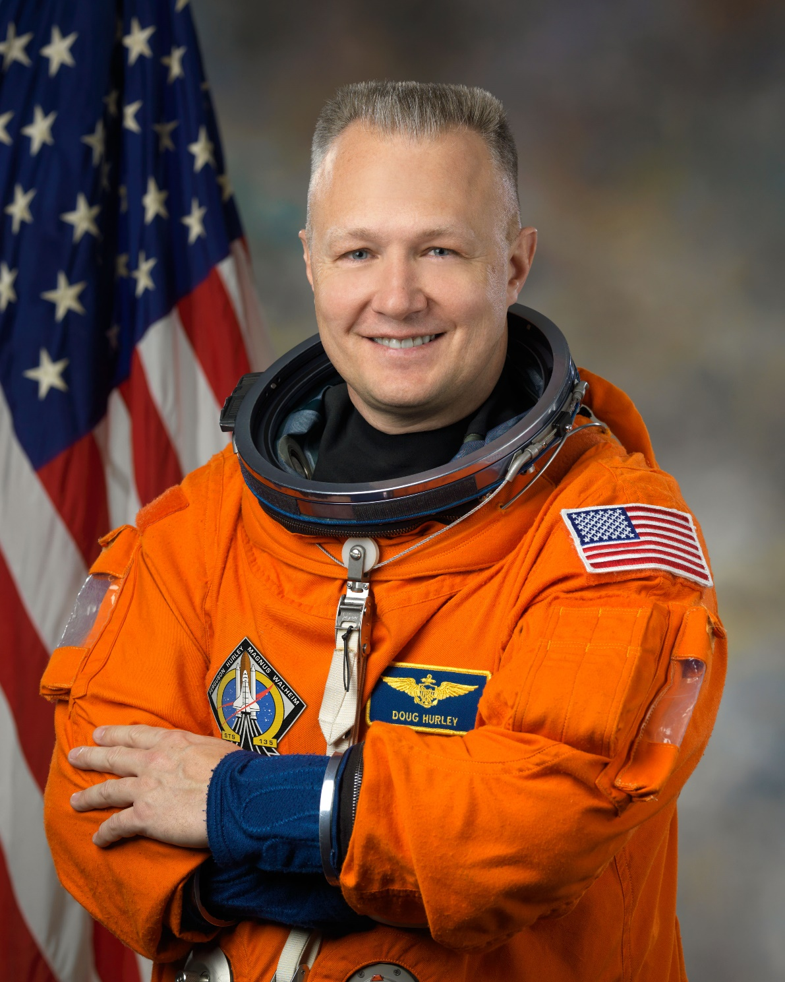

**Рисунок N.** Дуглас Хёрли

**Джессика Меир**

Астронавт NASA, США

**Порядковый номер —**348-й астронавт США / 564-й — мира

**Количество полетов — 1**

**Число выходов в открытый космос —**3

**Суммарная продолжительность выходов —**21 час 44 минуты

Увлечения: лыжный спорт, походы, бег, езда на велосипеде, игра в футбол, погружения в легководолазном снаряжении; вмеет лицензию летчика-любителя, владеет разговорным шведским языком.

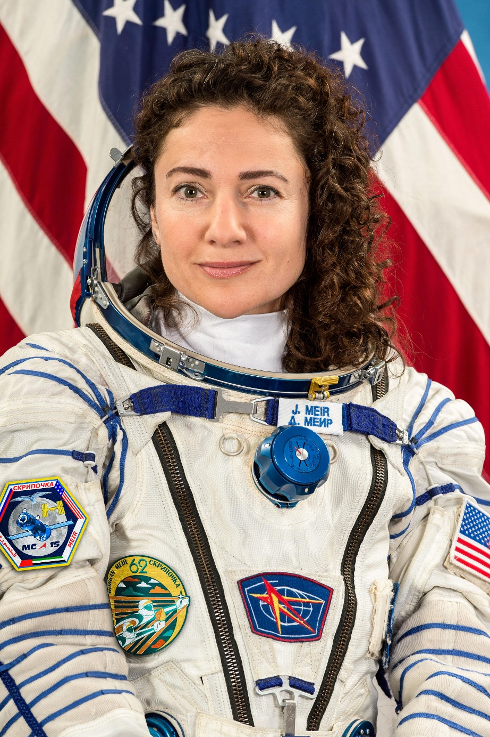

**Рисунок N.** Джессика Меир

## **1.9** Анализ эксплуатации 3D принтера

### 1.9.1 Сценарный анализ

Изначально был проведен общий сценарный анализ всего цикла использования принтера от его производства до утилизации.

**Таблица 3.** Сценарный анализ

Помимо общего сценарного анализа всего жизненного цикла необходимо провести сценарный анализ использования принтера оператором. Первичным пользователем считается оператор робота, находящийся на постоянной связи с принтером

**Таблица N.** Сценарный анализ использования 3d-принтера первичным пользователем (оператором)

|  |  |  |
| --- | --- | --- |
| Этап | Описание | Визуализация |
| Создание 3D модели | На земле создают 3D модель необходимого изделия в специализированной CAD программе |  |
| Преобразование 3d модели в gcode | В слайсере готовую модель преобразуют в gcode |  |
| Печать пробной детали | На земле отпечатывают пробную деталь, проводят все необходимые тесты |  |
| Отправка gcode на мкс | Если детали проходит все необходимые проверки, ее отправляют на мкс |  |
| Включение принтера | На мкс оператор включает принтер нажатием на кнопку включения |  |
| Загрузка филамента | Оператор нажимает ручку открытия принтера и открывает его. Выдвинув принтер оператор извлекает бокс осушитель и вставляет в него катушку с филаментом. Бокс осушитель вставляется на место. |  |
| Загрузка файла печати | Оператор скачивает на принтер gcode при помощи специальной программы с ноутбука через WIFI. |  |
| Запуск печати | Через интерфейс оператор открывает необходимый файл и нажимает кнопку печать |  |
| Завершение печати | Оператор дожидается окончания печати. На экране выскакивает оповещение о завершении. |  |
| Извлечение изделия | Оператор открывает принтер и извлекает из него подложку с напечатанной моделью |  |
| Удаление поддержек | Оператор удаляет напечатанные поддержки от принтера. |  |
| Утилизация поддержек | Поддержки складываются в мешки с мусором. В дальнейшем мусор сжигается в верхних слоях атмосферы |  |
| Эксплуатация изделия | Готовое изделие можно использовать |  |

### 1.9.2 Функциональный анализ

По результатам предыдущих этапов дизайн-исследований, был выведен следующий список необходимых для комплектации 3D принтера функций:

1. Печать изделий
2. Хранение пластика
3. Автоматическая калибровка печатного стола
4. Нагрев печатного стола
5. Контроль за разрывом филамента
6. Монитор для управления принтером
7. Сохранения заряда, на случай перебоя в электросети
8. Наличие WIFI
9. Передача информации по беспроводной сети;
10. Хранение информации;
11. Камера для контроля процесса печати
12. Взаимодействие пользователя с роботом посредством сенсорного экрана;
13. Наличие осушителя филамента
14. Возможность замены комплектующих
15. Возможность печатать угленаполненными материалами
16. Безопасность для окружающих

### 1.9.3 Предполагаемое место установки оборудования

На международной космической станции есть 3 лабораторных модуля: Кибо, Дестини и Коламбус. В каждом из этих модулей имеются международные стандартные стойки полезной нагрузки. Всего на станции 26 стоек, по 12 отсеков в каждой. Эти стойки предназначенны для устоновки в них оборудования. Предполагается использование этих стоек для установки в них аддитивной установки. Отсеки в стойках имеют габариты 794x311x451 мм.[3]

Международная стандартная стойка полезной нагрузки — стандарт, используемый на Международной Космической Станции (МКС) для эффективой интеграции и достижения взаимозаменяемости различного оборудования. В настоящее время на МКС имеется 37 слотов ISPR для научной аппаратуры, каждый из которых предоставляет одинаковый набор интерфейсов. В некоторых местах имеются нестандартные интерфейсы, если этого требует специфичная полезная нагрузка.[4]

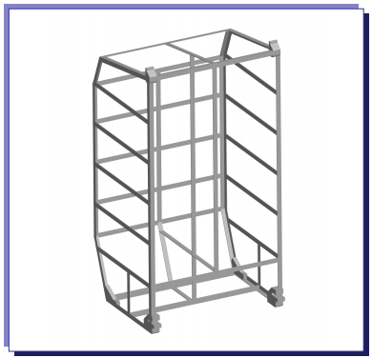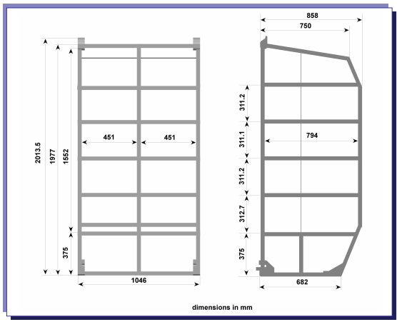

**Рисунок N.** Международная стандартная стойка полезной нагрузки

## 1.10 Комплектующие

Для работы с принтером его необходимо оснастить всевозможными датчиками и интерфейсами. Рассмотрим необходимые датчики и запчасти далее.

Авто калибровка стола

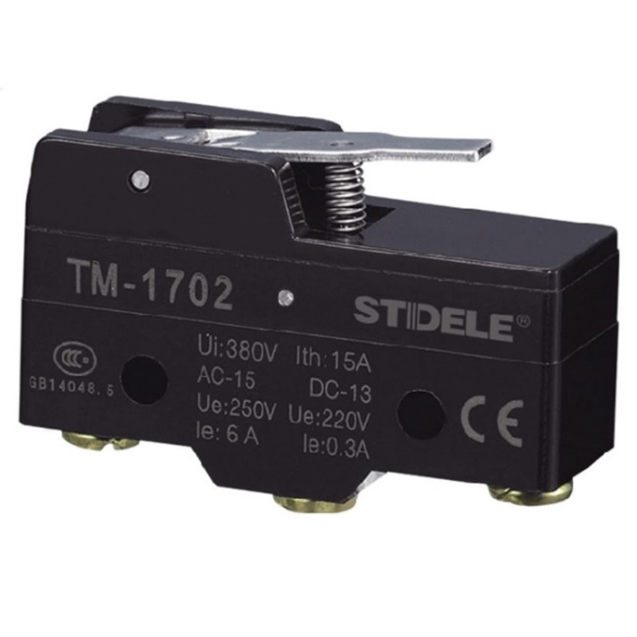

**Рисунок N.**

Необходима для калибровки печатной поверхности перед печатью. Избавляет от необходимости ручной настройки стола. Представляет из себя микропереключатель.

**Датчик разрыва филамента**

В случае, если произойдет разрыв филамента принтер остановит печать и не будет печатать в холостую. Внутри пластикового короба устанавливаются оптические датчики реагирующие на прекращение подачи филамента.

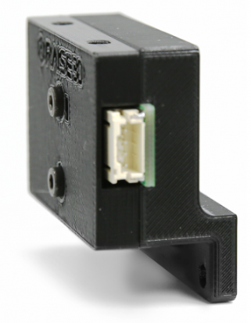

**Рисунок N.**

**Подогрев печатного стола**

Нужен для улучшения адгезии с печатной поверхностью.

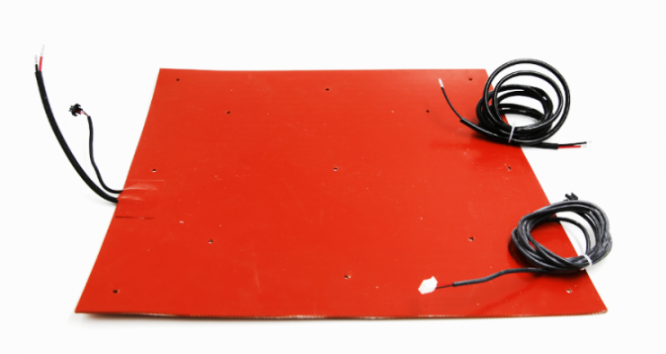

**Рисунок N.**

Фильеры (сопла)

Сопла бывают нескольких видов: латунные , стальные, титановые, каленая сталь и корудовые. В печати предполагается использовать стеклонаполненные и угленаполненные пластмассы. Эти виды пластиков имеют повышенную адгезивность и поэтому необходимы фильеры соответствующего качества. Каждый из видов фильер имеют износостойкость, после пересечения границы которых необходимо будет сопла заменить. Так у латуни предел – 200гр филамента. У стали – 500 гр. У титана - 1000 гр. Каленая сталь – 1500 гр. Корунды – около 10000 гр. [11]

Что бы избежать необходимости регулярно менять сопла, необходимо выбрать корундовые фильеры, имеющие самый высокий порог износа

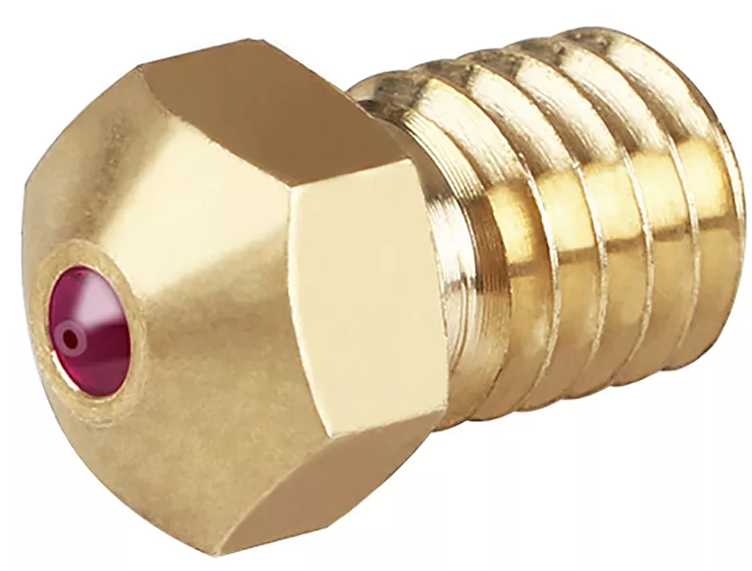

**Рисунок N.**

Фильтры HEPA

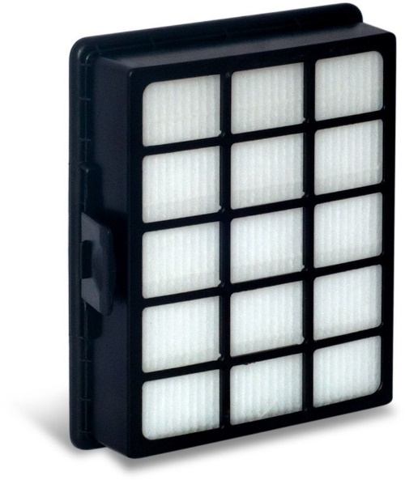

**Рисунок N.**

Для очистки воздуха перед выводом его в окружающую среду

## 1.11 Материалы

Алюминий

Металл серебристо-белого цвета, лёгкий

плотность — 2712 кг/м³

температура плавления у технического алюминия — 658 °C, у алюминия высокой чистоты — 660 °C

удельная теплота плавления — 390 кДж/кг

температура кипения — 2518,8 °C

удельная теплота испарения — 10,53 МДж/кг

удельная теплоёмкость — 897 Дж/кг·K[3]

временное сопротивление литого алюминия — 10—12 кг/мм², деформируемого — 18—25 кг/мм², сплавов — 38—42 кг/мм²

Твёрдость по Бринеллю — 24—32 кгс/мм²

высокая пластичность: у технического — 35 %, у чистого — 50 %, прокатывается в тонкий лист и даже фольгу

Модуль Юнга — 70 ГПа

Коэффициент Пуассона — 0,34

Алюминий обладает высокой электропроводностью (37·106 См/м — 65 % от электропроводности меди) и теплопроводностью (203,5 Вт/(м·К)), обладает высокой светоотражательной способностью.

Слабый парамагнетик.

Температурный коэффициент линейного расширения 24,58⋅10−6 К−1 (20—200 °C).

Удельное сопротивление 0,0262—0,0295 Ом·мм²/м

Температурный коэффициент электрического сопротивления 4,3⋅10−3 K−1. Алюминий переходит в сверхпроводящее состояние при температуре 1,2 кельвина.

ABS

Используется для

крупных деталей автомобилей (приборных щитков, элементов ручного управления, радиаторной решётки)

корпусов крупной бытовой техники, радио- и телеаппаратуры, деталей электроосветительных и электронных приборов, пылесосов, кофеварок, пультов управления, телефонов, факсовых аппаратов, компьютеров, мониторов, принтеров, калькуляторов, другой бытовой и оргтехники

корпусов промышленных аккумуляторов

спортинвентаря, деталей оружия

лодок

мебели

изделий сантехники

выключателей, переключателей

канцелярских изделий

музыкальных инструментов

настольных принадлежностей

игрушек, детских конструкторов

чемоданов, контейнеров

деталей медицинского оборудования, медицинских принадлежностей (гамма-стерилизация)

смарт-карт

как добавка, повышающая теплостойкость и/или улучшающая перерабатываемость композиций на основе ПВХ, ударопрочность полистирола, снижающая цену поликарбонатов.

## 1.12 Составление ТЗ на разработку дизайн проекта принтера

Исходя из произведенных исследований собираем техническое задание на разработку 3D принтера

1. Габариты принтера 794x311x451 мм.

2. наличие осушителя для филамента

3. тип печати FDM

4. картезианская кинематика типа Ultimaker

5. Целевая аудитория космонавты

6. Наличие всех модулей приведенных в иследовании

7. возможность печатать угленаполненными материалами

8. Наличие управляемого монитора

9. Материалы алюминий и Abs пластик

# Глава 2. ДИЗАЙН-ПРОЕКТИРОВАНИЕ

## 2.1 Стилевые решения

Style board (Рис. N) был составлен из изображений объектов промышленного дизайна для принятия решения о стилевом содержании внешнего вида 3D принтера. Он является основой для поискового экскизирования и позволяет придерживаться конкретной идеи и стиля.

Mood board (Рис. N) был подобран таким образом, чтобы отражать эмоции, с которыми должен ассоциироваться 3D принтер. Он состоит преимущественной из изображений, ассоциирующихся с надежностью, практичностью, безопасностью.

Lifestyle board (Рис. N) представляет собой изображения пространств, в которых предполагается использование 3D принтера.

## 2.2 Эскизный поиск

Для выбора концептуального дизайнерского решения проекта был проведен эскизный поиск. Эскизный поиск производился с учетом данных, полученных по итогам этапа исследований, сбора и анализа информации. На основе эскизного поиска были выбраны самые удачные концептуальные решения. Основная часть разрабатываемая в изделии – фронтальная панель была проработана в нескольких концептах.

## 2.3 Поисковое 3D-моделирование

Поисковое 3D-моделирование производилось на основании результатов и решений, полученных в процессе исследования. Была проработана как внешняя часть принтера, его корпус, так и внутреннее содержание. На этом этапе также была создана предварительная взрыв-схема устройства с компоновочным решением.

После создания поисковых 3D моделей была определена итоговая модель для дальнейшего компьютерного моделирования.

## 2.4 Разработка интерфейса

Для работы с 3D принтером, оператору требуется удобный и информативный интерфейс для взаимодействия с устройством. Было принято решение о разработке концепции интерфейса главного экрана, которое будет отображать показатели датчиков, их изменение с течением времени и уровень относительно нормы, хранения и доступа к архиву 3D моделей.

**Карта интерфейса**

Изначально была разработана карта интерфейса (Рис. N).

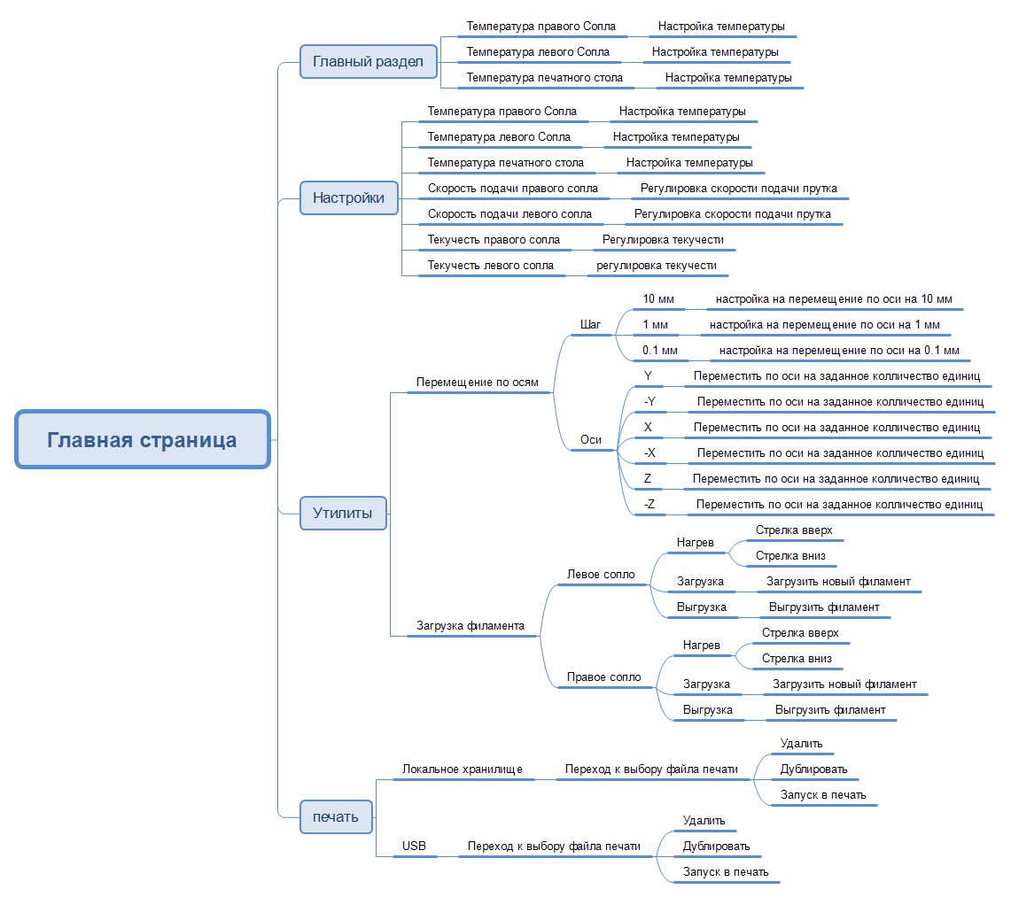

**Рисунок N.** Карта интерфейса

**Экраны приложения**

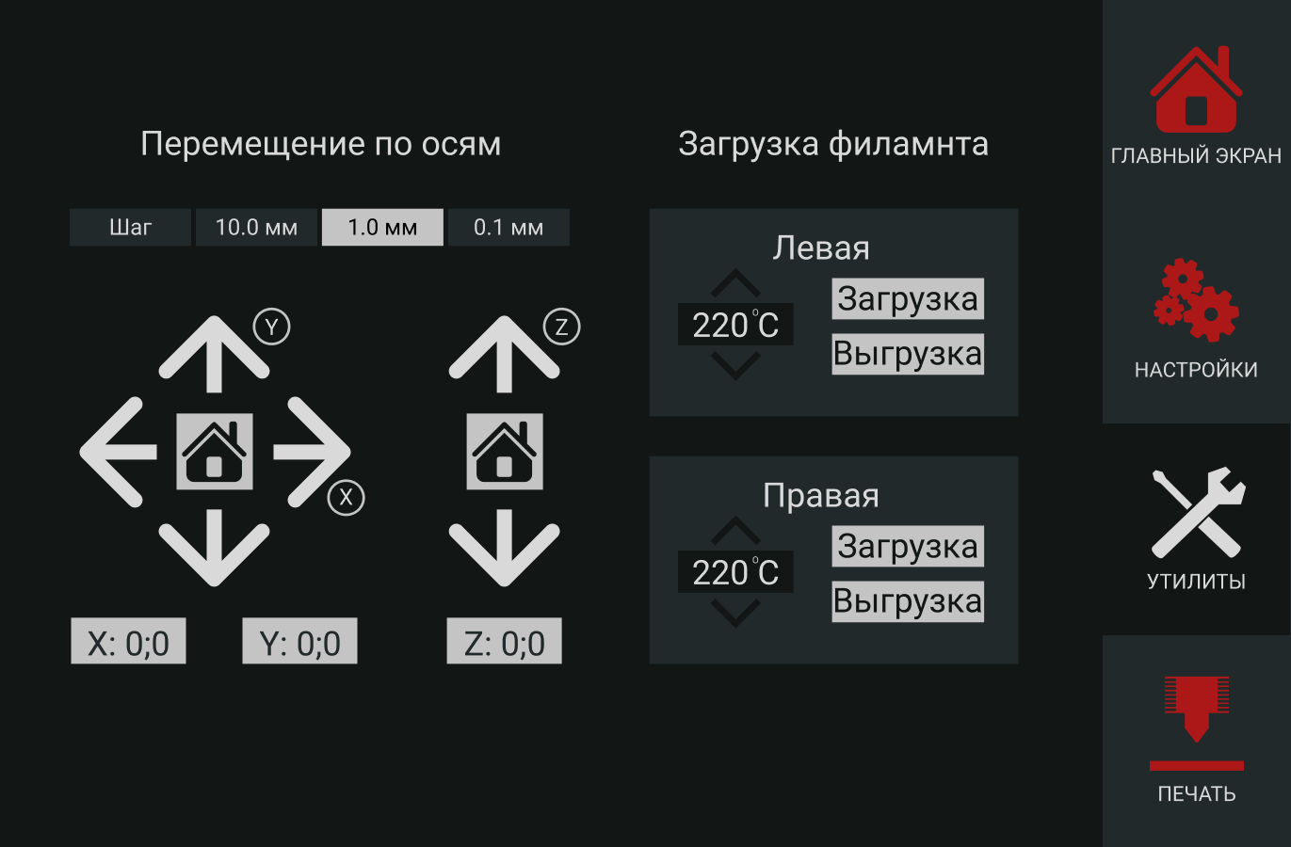

**Рисунок N.**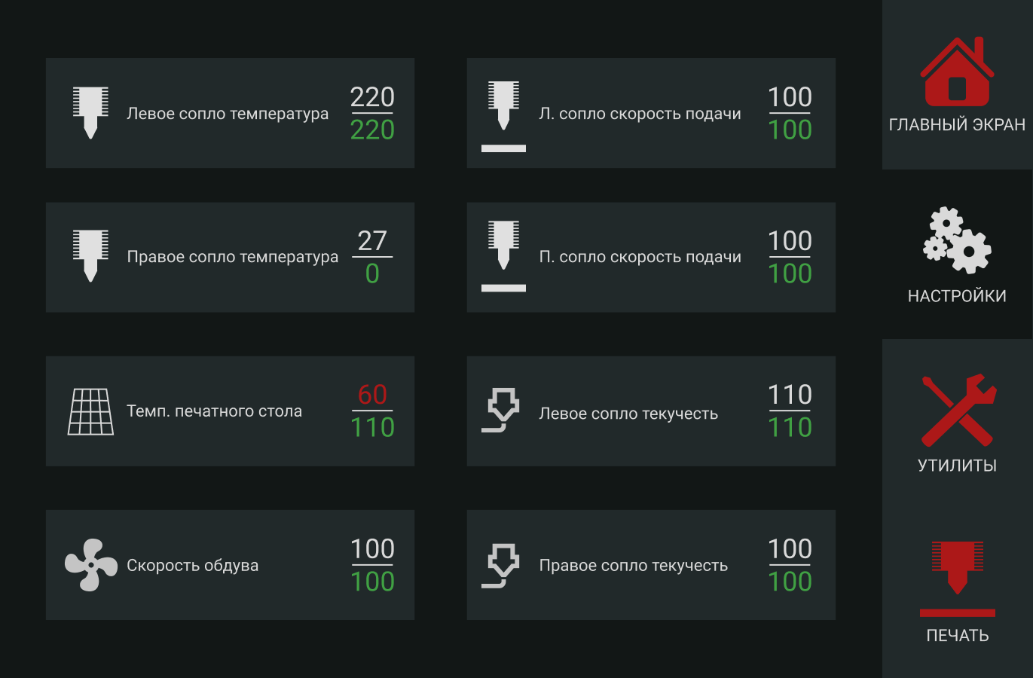

**Рисунок N.**

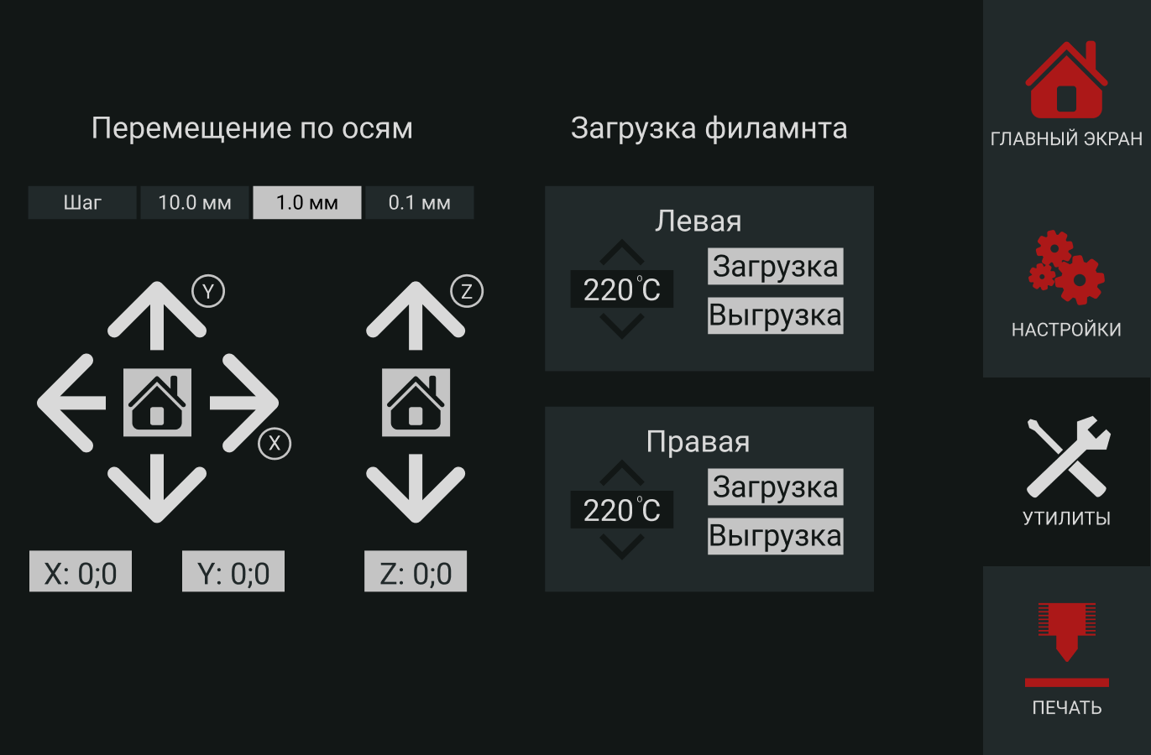

**Рисунок N.**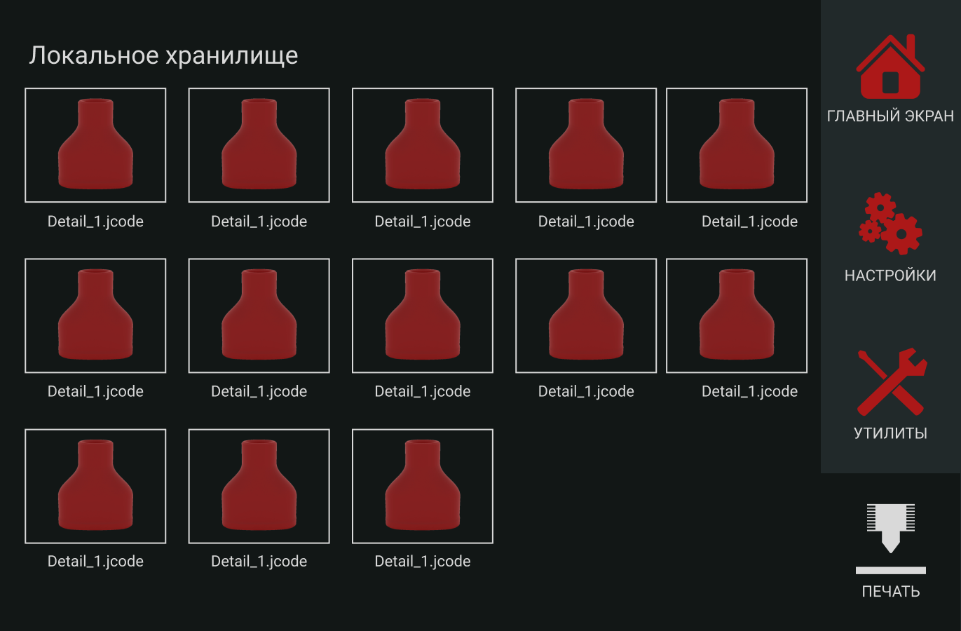

**Рисунок N.**

## 2.6 Концептуальное решение

На основании всех проведенных исследований и процесса проектирования в конечном итоге был разработан дизайн проект аддитивной установки. Были учтены все компоновочно-композиционные требования, выдержанно стилевое решение. Конечный концепт был создан полностью по техническому заданию с соблюдением всех требований к дизайн процессу. На изображениях ниже демонстрируется результат проделанной работы в виде рендеров готового изделия.

Вид спереди

Вид сбоку

Вид сзади

Вписание в среду

Вписание с человеком[6]

# Глава 3. ЭКОНОМИЧЕСКОЕ ОБОСНОВАНИЕ ПРОЕКТА

## 3.1 Определение затрат на производство

Для расчета затрат на производство была создана сводная таблица цен на комплектующие, монтаж, сборку и разработку ПО для патрульного робота. Для расчета были взяты усредненные цены, выведенные на этапе исследований.

**Таблица N.** Сводная таблица затрат на производство первой единицы проектируемого 3D принтера

|  |  |  |  |
| --- | --- | --- | --- |
| Название | Цена | Количество | Стоимость |
| Разработка ПО принтера | 1000000 | 1 | 3000000 |
| Разработка приложения | 500000 | 1 | 1000000 |
| Разработка приложения сенсорного экрана | 500000 | 1 | 500000 |
| Сборка принтера | 20000 | 1 | 20000 |
| Доставка принтера на МКС | 500000000 |  | 500000000 |
| Общая стоимость | | | ? |

## 3.2 Технологии изготовления

Технология производства 3D принтера состоит из нескольких этапов: вакуумная формовка фронтальной панели, , сборка компонующих и корпуса.

Компонующие 3d принтера могут закупаться у сторонних поставщиков, что сокращает время и затраты на производство. Система датчиков устанавливается и функционирует посредством материнской платы и питающего ее аккумулятора.

Производство (сборка) 3D принтера может осуществляться вручную нанятыми и обученными специалистами или у стороннего исполнителя.

## 3.3 Способы доставки принтера на мкс

Доставка грузов на мкс дорогой, наукоёмкий и сложный процесс. Стран способныех строить даже спутники единицы. На данный момент доставкой грузов на мкс занимаются Россия и Сша.

Россия для доставки грузов использует «Прогресс». Прогресс – бесплотный грузовой космический корабль, выводимый на орбиту ракетой носителем «Союз». Разработкой ракеты занимает отечественная РКК Энергия. Стоимость доставки 1 кг груза составляет примерно 40 000$.

Помимо Российских «Прогрессов» существуют Американские «Dragon» и «Cygnus» которые так же занимаются доставкой грузов на мкс. На данный момент компания SpaceX активно занимается разработкой многоразовых ракет носителей, что очень существенно скажется на стоимости доставки.[12]

# Глава 4. ЭКСПЛУАТАЦИЯ И БЕЗОПАСНОСТЬ

## 4.1 Рекомендации по эксплуатации

Для более комфортной работы с 3d принтером была написана инструкция с подробным описанием взаимодействия с 3D принтером. Рассмотрим далее

Установка принтера.

Калибровка стола.

Замена сопла.

Улучшение адгезии печатающего стола.

Установка пластика.

Замена пластика.

Запуск печати.

Извлечение готового изделия.

Обработка готового изделия.

Утилизация отходов.

Прочистка сопел.

Замена головки экструдера.

Утилизация.

Хранение материалов.

Хранение отходов.

## 4.2 Техника безопасности при работе с 3D принтером

**Общие требования инструкции по технике безопасности при работе на 3D –принтере**

К самостоятельной работе с 3D–принтером допускаются лица, достигшие 18 летнего возраста и изучившие настоящую инструкцию при работе на 3 D –принтере .

Во время работы на 3D–принтере на человека влияют следующие опасные и вредные факторы: – испарения пластика, температура, шум.

Для защиты пластика на катушке не следует вынимать катушку из бокса

На рабочем месте необходимо поддерживать чистоту и порядок.

Обо всех выявленных во время работы неисправностях оборудования необходимо доложить руководителю, в случае поломки необходимо остановить работу до устранения аварийных обстоятельств. При обнаружении возможной опасности предупредить окружающих и немедленно сообщить руководителю.

**Требования безопасности перед началом работы на 3 D –принтере**

Осмотреть и убедиться в исправности оборудования, электропроводки. В случае обнаружения неисправностей к работе не приступать. Сообщить об этом и только после устранения неполадок и его разрешения приступить к работе.

Проверить наличие и надёжность защитного заземления оборудования.

Проверить состояние электрического шнура и вилки.

Проверить исправность выключателей и других органов управления 3D–принтером.

При выявлении любых неисправностей принтер не включать и немедленно поставить в известность руководителя об этом.

**Требования безопасности во время работы на 3D –принтере**

Включайте и выключайте 3D–принтер только выключателями, запрещается проводить отключение вытаскиванием вилки.

Запрещается снимать защитные устройства с оборудования и работать без них, а также трогать нагретый экструдер и столик.

Не допускать к 3D–принтеру посторонних лиц, которые не участвуют в работе.

Запрещается перемещать и переносить 3D–принтер во время печати.

Запрещается во время работы 3D-принтера пить рядом какие–либо напитки, принимать пищу.

Запрещается любое физическое вмешательство во время их работы 3D–принтера, за исключением экстренной остановки печати или аварийного выключения.

Запрещается оставлять включенное оборудование без присмотра.

Запрещается класть предметы на или в 3D–принтер.

Строго выполнять общие требования по электробезопасности и пожарной безопасности, требования данной инструкции по охране труда при работе на 3D–принтере.

Самостоятельно разбирать и проводить ремонт 3D–принтера категорически запрещается. Эти работы может выполнять только специалист.

**Требования безопасности после окончания работы с 3 D –принтером**

Отключить 3D–принтер от электросети, для чего необходимо отключить тумблер на передней части принтера.

Снять и протереть остывший столик 3D–принтера, чистой тканью. Установить столик обратно.

Убрать рабочее место. Обрезки пластика и брак убрать в отдельный пакет для переработки.

# ЗАКЛЮЧЕНИЕ

В результате данной работы был разработан дизайн-проект установки для аддитивного производства в условиях невесомости.

В процессе работы было определено понятие и назначение 3D принтеров. Была произведена классификация по технологиям в 3D печати и выбрана подходящая. На основании выбранной технологии был проведен анализ и выбрана кинематика для устройства. Далее были рассмотрены прямые и косвенные аналоги 3D принтеров, проведена работа по их анализу и выявлению достоинств и недостатков.

Далее было проведено исследование целевой аудитории и проработка сценарного анализа использования 3D принтеров. На основании всех полученных данных был произведен функциональный анализ, где был определен список необходимых функций 3d принтера и, исходя из этого, список необходимых комплектующих с анализом аналогов, средними габаритами и ценами. Были выбраны материалы и технологии производства.

На основе всех полученных на этапе сбора и анализа информации данных, был проведен эскизный поиск, поисковое 3D-моделирование, после чего создан итоговый визуализированный дизайн-проект установки для аддитивного производства в условиях невесомости.

# СПИСОК ИСПОЛЬЗОВАННЫХ ИСТОЧНИКОВ

1. 3D печать для самых новеньких. От А до Я. Кинематика .https://3dtoday.ru/blogs/dagov/3d-printing-for-beginners/ [Электронный ресурс] (Дата обращения 02.04.2020)

2. 3D-печать для "чайников" или "что такое 3D-принтер?" https://3dtoday.ru/wiki/3dprint_basics/#.D0.A2.D0.B5.D1.80.D0.BC.D0.B8.D0.BD.203D-.D0.BF.D0.B5.D1.87.D0.B0.D1.82.D1.8C1 (Дата обращения 02.04.2020)

3. European Users guide to low gravity platforms http://www.capcomespace.net/dossiers/ISS/europe/columbus/Nouveau%20dossier/colaccom.pdf (Дата обращения 02.04.2020)

4. International Standard Payload Rack https://en.wikipedia.org/wiki/International_Standard_Payload_Rack (Дата обращения 02.04.2020)

5. Всё о 3D-печати. Аддитивное производство. Основные понятия. https://3dtoday.ru/wiki/3D_print_technology/#.D0.A2.D0.B5.D1.85.D0.BD.D0.BE.D0.BB.D0.BE.D0.B3.D0.B8.D0.B8.20.D0.BF.D0.B5.D1.87.D0.B0.D1.82.D0.B84 (Дата обращения 03.06.2020)

6. Дж. Панеро, М. Зелник. Основы эргономики. Человек, пространство, интерьер. Справочник по проектным нормам / Изд-во АСТ, 2006 (Дата обращения 03.06.2020)

7. инженерные пластики https://3dtoday.ru/blogs/top3dshop/overview-of-high-temperature-fdm-plastics-for-industrial-3d-printing/ (Дата обращения 43993)

8. Краткая история 3D принтеров https://plastic3d.ru/news/Kratkaya-istoriya-3D-printerov-s-kartinkami (Дата обращения 05.06.2020)

9. Международная космическая станция https://ru.wikipedia.org/wiki/Международная_космическая_станция/ (Дата обращения 02.06.2020)

10. общая информация по пластикам https://top3dshop.ru/blog/podrobnyj-gid-po-vyboru-plastika-dlja-3d-pechati.html#hips (Дата обращения 02.05.2020)

11. Сопла https://3dtoday.ru/blogs/news3dtoday/the-company-technology-21-century-offers-a-sapphire-nozzle-for-fdm-3d-/ (Дата обращения 02.04.2020))

12. стоимость доставки грузов на мкс https://zen.yandex.ru/media/cosmos_news/skolko-stoit-dostavka-1-kg-gruza-v-kosmos-5c52ea11c4d55f00ae6c878b (Дата обращения 03.06.2020)

13. Суперпластики https://habr.com/ru/company/top3dshop/blog/409595/ (Дата обращения 03.06.2020)

# ПРИЛОЖЕНИЕ А